Минобороны России

МИНИСТР ОБОРОНЫ РОССИЙСКОЙ ФЕДЕРАЦИИ
Белоусов Андрей Рэмович
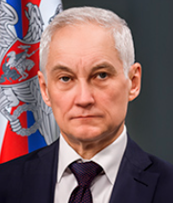
Родился 17 марта 1959 года в Москве.
В 1981 году окончил с отличием экономический факультет Московского государственного университета им. М.В.Ломоносова.
C 1981 по 1986 год - стажёр-исследователь, младший научный сотрудник лаборатории моделирующих человеко-машинных систем Центрального экономико-математического института АН СССР.
С 1986 по 2006 год - младший научный сотрудник, научный сотрудник, старший научный сотрудник, заведующий лабораторией Института экономики и прогнозирования научно-технического прогресса АН СССР/Института народно-хозяйственного прогнозирования РАН.
С 2000 по 2006 год - генеральный директор Центра макроэкономического анализа и краткосрочного прогнозирования.
С 2000 по 2006 год - внештатный советник Председателя Правительства Российской Федерации.
С 2006 по 2008 год - заместитель Министра экономического развития и торговли Российской Федерации, заместитель министра экономического развития Российской Федерации.
С 2008 по 2012 год - директор Департамента экономики и финансов Правительства Российской Федерации.
C 2012 по 2013 год - Министр экономического развития Российской Федерации.
С 2013 по 2020 год - помощник Президента Российской Федерации.
С 2020 по 2024 год - Первый заместитель Председателя Правительства Российской Федерации.
Указом Президента Российской Федерации назначен Министром обороны Российской Федерации.
Доктор экономических наук.

ЗАМЕСТИТЕЛИ МИНИСТРА ОБОРОНЫ РОССИИ
Начальник Генштаба ВС РФ — первый заместитель Министра обороны РФ генерал армии Герасимов Валерий Васильевич
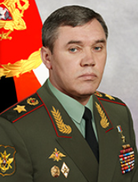
Родился 8 сентября 1955 г. в г. Казани. В 1977 г. окончил Казанское высшее танковое командное училище имени Президиума Верховного Совета Татарской АССР. Командовал взводом, ротой, батальоном в Северной группе войск и Дальневосточном военном округе.
После окончания в 1987 г. Военной академии бронетанковых войск имени Маршала Советского Союза Р.Я. Малиновского проходил службу начальником штаба и командиром танкового полка, начальником штаба мотострелковой дивизии в Прибалтийском военном округе. С 1993 по 1995 г. – командир мотострелковой дивизии в Северо-Западной группе войск.
После окончания в 1997 г. Военной академии Генерального штаба Вооруженных Сил Российской Федерации проходил службу в должностях первого заместителя командующего армией в Московском военном округе, заместителя командующего, начальника штаба и командующего 58-й армией в Северо-Кавказском военном округе.
С 2003 по 2005 г. – начальник штаба Дальневосточного военного округа. С 2005 г. – начальник Главного управления боевой подготовки и службы войск Вооруженных Сил РФ, а с декабря 2006 г. – начальник штаба Северо-Кавказского военного округа.
В декабре 2007 г. назначен командующим войсками Ленинградского военного округа, а в феврале 2009 г. – командующим войсками Московского военного округа.
С декабря 2010 г. – заместитель начальника Генерального штаба Вооруженных Сил РФ.
С 26 апреля 2012 г. – командующий войсками Центрального военного округа.
Указом Президента Российской Федерации от 9 ноября 2012 г. назначен начальником Генерального штаба Вооруженных Сил Российской Федерации – первым заместителем Министра обороны Российской Федерации.
Герой Российской Федерации.
Награжден орденами «Святого Георгия» III и IV степени, орденом «За заслуги перед Отечеством» I степени, орденом «За заслуги перед Отечеством» III степени с мечами, орденом «За заслуги перед Отечеством» IV степени c мечами, орденом «За военные заслуги», орденом Почета, орденом «За службу Родине в Вооруженных Силах СССР» III степени и рядом медалей.

Первый заместитель Министра обороны РФ Горнин Леонид Владимирович
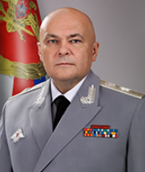
Родился 30 декабря 1972 года в г. Новосибирске.
Окончил Сибирскую коммерческую академию потребительской кооперации (1997), Сибирский государственный университет путей сообщения (2004), Сибирский научно-исследовательский институт экономики сельского хозяйства (2007).
До 1997 года работал в различных коммерческих структурах.
1997—1998 — контролер-ревизор в Аппарате Контрольно-ревизионного управления Министерства финансов Российской Федерации по Новосибирской области.
1998 — старший контролер-ревизор в Аппарате Контрольно-ревизионного управления Министерства финансов Российской Федерации по Новосибирской области.
1999—2004 — заместитель начальника отдела, начальник отдела — главный бухгалтер, заместитель начальника управления - начальник отдела Управления финансов и налоговой политики Администрации Новосибирской области.
2004—2008 - и.о. начальника управления, начальник Управления финансовой и налоговой политики Новосибирской области.
2008-2010 - руководитель Департамента финансов и налоговой политики Новосибирской области.
2010-2011 - и.о. Министра финансов и налоговой политики Новосибирской области, Министр финансов и налоговой политики Новосибирской области.
2011-2012 - и.о. первого заместителя губернатора Новосибирской области, первый заместитель губернатора Новосибирской области в Администрации Губернатора Новосибирской области.
2012-2018 - заместитель Министра финансов Российской Федерации.
2018-2024 - Первый заместитель Министра финансов Российской Федерации.
17 июня 2024 года Указом Президента Российской Федерации назначен первым заместителем Министра обороны Российской Федерации.
Доктор экономических наук.
Действительный государственный советник Российской Федерации 1 класса.
Награжден Орденом «За заслуги перед Отечеством» III степени, Орденом «За заслуги перед Отечеством» IV степени, Орденом Александра Невского, Орденом Почета, Орденом Дружбы, Медалью Столыпина П.А.

Заместитель Министра обороны РФ — начальник ГлавВПУ ВС РФ генерал армии Горемыкин Виктор Петрович
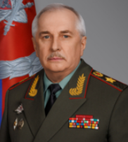
Родился 4 февраля 1959 г. в селе Кормовое Серебряно-Прудского района Московской области.
Окончил Челябинское высшее танковое командное училище (1980), Академию Федеральной службы контрразведки Российской Федерации (1994), Российскую академию государственной службы при Президенте Российской Федерации (2001).
С 2000 г. проходил военную службу в Главном управлении кадров Министерства обороны Российской Федерации.
С апреля 2009 г. по июль 2022 г. – начальник Главного управления кадров Министерства обороны Российской Федерации.
В июле 2022 г. Указом Президента Российской Федерации назначен заместителем Министра обороны Российской Федерации – начальником Главного военно-политического управления Вооруженных Сил Российской Федерации.
Награжден орденами «За заслуги перед Отечеством» III и IV степени, Александра Невского, Мужества, Дружбы. Присвоено почетное звание «Заслуженный военный специалист Российской Федерации».

Заместитель Министра обороны РФ — руководитель Аппарата МО РФ Савельев Олег Генрихович
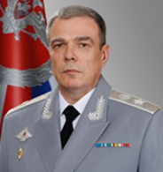

Заместитель Министра обороны Российской Федерации генерал армии Евкуров Юнус-Бек Баматгиреевич
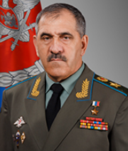
Родился 30 июля 1963 года в селе Тарское Пригородного района Северо-Осетинской АССР.
В Вооруженных Силах с 1982 года. В 1989 году окончил Рязанское воздушно-десантное командное училище, в 1997 году – Военную академию имени М.В. Фрунзе, в 2004 году – Военную академию Генерального штаба Вооруженных Сил Российской Федерации.
Служил на различных командных должностях в Вооруженных Силах Российской Федерации. С 2004 года начальник разведки – заместитель начальника штаба Приволжско-Уральского военного округа (Екатеринбург).
В 2008-2019 годах возглавлял Республику Ингушетия.
В июле 2019 года Указом Президента Российской Федерации назначен заместителем Министра обороны Российской Федерации.
Указом Президента Российской Федерации от 13 апреля 2000 г. за мужество и героизм, проявленные при выполнении специального задания на территории Косово Республики Югославия, присвоено звание Героя Российской Федерации.
Награжден орденом Александра Невского, орденом «За военные заслуги», орденом «За заслуги перед Отечеством» IV степени.
Женат, имеет пятерых детей.

Заместитель Министра обороны Российской Федерации Криворучко Алексей Юрьевич
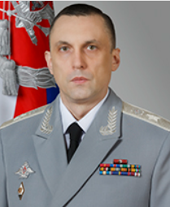
Родился 17 июля 1975 года в г.Ставрополь.
Окончил Институт управления, экономики, права и информатики (2005 г.), Российскую академию государственной службы при Президенте Российской Федерации (2010 г.).
С 1999 по 2001 г. — Заместитель генерального директора, генеральный директор ОАО «Ростовский завод гражданской авиации №412».
С 2004 по 2005 г. — Советник заместителя Генерального директора по материально-техническому обеспечению в ОАО «Аэрофлот – Российские авиалинии».
В 2006 году — Главный эксперт, консультант департамента региональных и офсетных программ в ФГУП «РОСОБОРОНЭКСПОРТ».
С 2006 по 2009 г. — Заместитель генерального директора по сбыту и техническому обслуживанию, Исполнительный директор по продажам, Вице-президент по продажам и маркетингу, старший вице-президент по продажам и маркетингу в ОАО «АвтоВАЗ».
С 2010 по 2018 г. — Генеральный директор ООО «Аэроэкспресс».
С 2014 г. по 2018 г. — Генеральный директор АО «Концерн «Калашников».
Указом Президента Российской Федерации от 13 июня 2018 г. назначен заместителем Министра обороны Российской Федерации.
Женат, имеет троих детей.

Заместитель Министра обороны Российской Федерации генерал-полковник Булыга Андрей Михайлович
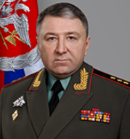
Родился 13 октября 1968 года в поселке Сары-Озек Кербулакского района Талды-Курганской области.
В 1990 году окончил Ульяновское высшее военно-техническое училище Министерства обороны Российской Федерации.
В 1999 году окончил Военную академию тыла и транспорта имени генерала армии А.В.Хрулева Министерства обороны Российской Федерации.
В 2010 году окончил Военную академию Генерального штаба Вооруженных Сил Российской Федерации.
С 1990 по 2011 г. проходил военную службу на различных должностях в Западной группе войск, Московском, Дальневосточном и Западном военных округах.
С февраля 2011 по октябрь 2011 г. – заместитель начальника отдела – начальник группы отдела (оперативного планирования) управления (оперативно-планового) департамента планирования и координации материально-технического обеспечения Министерства обороны Российской Федерации.
С октября 2011 г. по декабрь 2012 г. – начальник управления планирования и координации материально-технического обеспечения Центрального военного округа.
С 2012 г. по 2018 г. – заместитель командующего войсками Центрального военного округа по материально-техническому обеспечению.
С 2018 г. по 2024 г. – заместитель командующего войсками Западного военного округа по материально-техническому обеспечению.
В марте 2024 г. Указом Президента Российской Федерации назначен заместителем Министра обороны Российской Федерации.
Награжден орденами «За заслуги перед Отечеством» IV степени, «Мужества», «Александра Невского», «За военные заслуги», медалью ордена «За заслуги перед Отечеством» I степени с мечами, «За заслуги перед Отечеством» II степени, и рядом медалей.
Женат, имеет двоих детей.

Заместитель Министра обороны Российской Федерации генерал-полковник Фомин Александр Васильевич
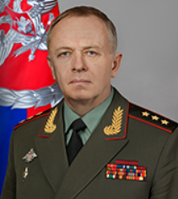
Родился 25 мая 1959 г. в г. Лениногорске Восточно-Казахстанской области. Окончил Военный Краснознаменный институт Министерства обороны (ныне — Военный университет Минобороны России) (1984).
С 1977 по 1993 г. проходил службу в Вооруженных Силах.
С 1993 по 1994 г. – сотрудник отдела Главного управления военно-технического сотрудничества Министерства внешних экономических связей Российской Федерации.
В 1994-1998 гг. – помощник генерального директора, заместитель начальника управления, начальник управления, заместитель начальника службы, начальник службы Государственной компании «Росвооружение».
С 1998 по 1999 г. – заместитель генерального директора ЗАО «Зарубежстройинвест».
В 1999-2001 гг. – руководитель департамента ФГУП «Промэкспорт».
С 2001 по 2005 г. – начальник департамента, заместитель начальника департамента ФГУП «Рособоронэкспорт».
В 2005-2007 гг. – заместитель директора Федеральной службы по военно-техническому сотрудничеству.
В 2007-2012 гг. – первый заместитель директора Федеральной службы по военно-техническому сотрудничеству.
С мая 2012 по январь 2017 г. – директор Федеральной службы по военно-техническому сотрудничеству.
Указом Президента Российской Федерации от 31 января 2017 г. назначен заместителем Министра обороны Российской Федерации.
Действительный государственный советник Российской Федерации 2 класса.
Награжден орденом «За заслуги перед Отечеством» III степени, орденом «За заслуги перед Отечеством» IV степени, орденом Александра Невского, орденом Почета, орденом Дружбы, медалью ордена «За заслуги перед Отечеством» II степени, медалью Жукова, другими медалями.
Доктор технических наук, владеет языками – португальским, испанским, английским, креол.

Заместитель Министра обороны Российской Федерации Фрадков Павел Михайлович
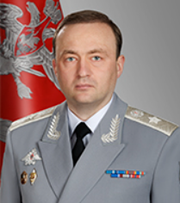
Родился 3 сентября 1981 года в Москве.
Выпускник Московского Суворовского военного училища (1998 год).
С отличием окончил Академию Федеральной службы безопасности Российской Федерации (2003 год), Дипломатическую академию Министерства иностранных дел Российской Федерации (2005 год).
В 2005-2006 годах работал в Министерстве иностранных дел Российской Федерации.
С 2006 по 2012 год проходил военную службу.
С 2012 по 2015 год - заместитель руководителя Федерального агентства по управлению государственным имуществом (Росимущество).
С 2015 по июнь 2024 года - заместитель управляющего делами Президента Российской Федерации, первый заместитель управляющего делами Президента Российской Федерации.
Указом Президента Российской Федерации от 17 июня 2024 г. назначен заместителем Министра обороны Российской Федерации.
Действительный государственный советник Российской Федерации 1 класса.
Награды
Орден Почета, Почетная грамота и Благодарности Президента Российской Федерации, ведомственные награды.

Заместитель Министра обороны Российской Федерации Цивилева Анна Евгеньевна
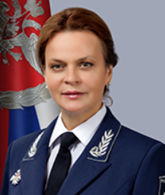
Родилась 9 мая 1972 года в городе Иваново.
Окончила Ивановскую государственную медицинскую академию, Российский университет дружбы народов (сейчас - Российский университет дружбы народов им. П. Лумумбы),
Государственный университет управления и Российскую академию народного хозяйства и государственной службы при Президенте РФ.
Работала врачом-психиатром психиатрической больницы «Богородское» (Ивановская область).
В 2001-2002 годах работала в объединении «Медтехснаб» Федерального агентства по здравоохранению и социальному развитию.
С 2002 по 2016 год занимала руководящие должности в компаниях, занимавшихся поставками медоборудования на российский рынок.
В 2018 - 2023 годах - председатель совета директоров угольной компании «Колмар Груп».
С 2019 года - член совета при Правительстве РФ по вопросам попечительства в социальной сфере, член в совете Евразийского женского форума при Совете Федерации РФ.
В 2023 – 2024 годах – председатель Государственного Фонда поддержки участников специальной военной операции «Защитники Отечества».
Указом Президента Российской Федерации от 17 июня 2024 г. назначена заместителем Министра обороны Российской Федерации.
Указом Президента Российской Федерации от 17 августа 2024 г. назначена статс-секретарем – заместителем Министра обороны Российской Федерации.
Награждена благодарностью Председателя Совета Федерации Федерального Собрания РФ.
Кандидат экономических наук.

ГЕНЕРАЛЬНЫЙ ШТАБ ВООРУЖЕННЫХ СИЛ РОССИЙСКОЙ ФЕДЕРАЦИИ

Главное оперативное управление ГШ ВС РФ
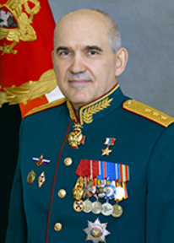
Рудской Сергей Федорович
Начальник Главного оперативного управления Генерального штаба Вооруженных Сил Российской Федерации — первый заместитель начальника Генерального штаба Вооруженных Сил Российской Федерации, генерал-полковник

Главное управление ГШ ВС РФ
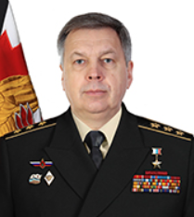
Костюков Игорь Олегович
Начальник Главного управления Генерального штаба Вооружённых Сил Российской Федерации – заместитель начальника Генерального штаба Вооружённых Сил Российской Федерации, адмирал

Главное организационно-мобилизационное управление ГШ ВС РФ
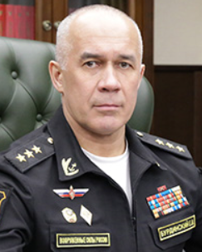
Бурдинский Евгений Владимирович
Начальник Главного организационно-мобилизационного управления Генерального штаба Вооруженных Сил Российской Федерации — заместитель начальника Генерального штаба Вооруженных Сил Российской Федерации, генерал-полковник
Родился 25 августа 1960 года в городе Белогорске Амурской области.
Окончил Уссурийское суворовское военное училище в 1977 году, Благовещенское высшее танковое командное училище в 1981 году, Военную академию имени М.В.Фрунзе в 1997 году, Военную академию Генерального штаба Вооруженных Сил Российской Федерации в 2001 году.
Проходил военную службу на Балтийском флоте в бригаде морской пехоты, в Западном военном округе в должности начальника организационно-мобилизационного управления – заместителя начальника штаба Западного военного округа по организационно-мобилизационной работе.
В Генеральном штабе Вооруженных Сил Российской Федерации с 1997 года, прошел должности от старшего офицера-оператора до заместителя начальника Главного организационно-мобилизационного управления Генерального штаба Вооруженных Сил Российской Федерации.
С 2013 года – первый заместитель начальника Главного организационно-мобилизационного управления Генерального штаба Вооруженных Сил Российской Федерации.
С марта 2018 года – начальник Главного организационно-мобилизационного управления Генерального штаба Вооруженных Сил Российской Федерации – заместитель начальника Генерального штаба Вооруженных Сил Российской Федерации.
Награжден государственными наградами: орденом «Александра Невского», орденом «За военные заслуги», орденом «Почета», медалью «За боевые заслуги».

Главное управление связи ВС РФ

Национальный центр управления обороной Российской Федерации
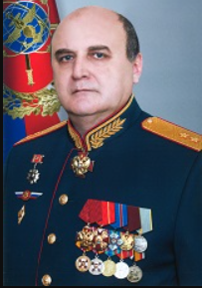
Гаджимагомедов Станислав Исрапилович
Начальник Национального центра управления обороной Российской Федерации, генерал-лейтенант

Управление начальника войск радиоэлектронной борьбы ВС РФ
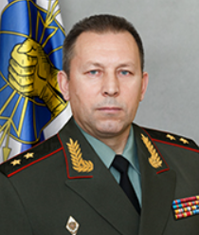

Ласточкин Юрий Илларионович
Начальник войск радиоэлектронной борьбы Вооруженных Сил Российской Федерации, генерал-лейтенант
Родился 18 августа 1967 года в деревне Ржавке Славгородского района Могилевской области.
Окончил Воронежское высшее военное инженерное училище радиоэлектроники (1991), Общевойсковую академию Вооруженных Сил Российской Федерации (2000), Военную академию Генерального штаба Вооруженных Сил Российской Федерации (2009).
С 1991 г. до поступления в Общевойсковую академию ВС РФ проходил службу на должностях от командира взвода до начальника штаба батальона РЭБ.
С 2000 г., после окончания Общевойсковой академии ВС РФ служил в воинских частях и органах управления РЭБ на должностях командира батальона, командира полка, начальника службы РЭБ 58 армии, заместителя начальника службы РЭБ Северо-Кавказского военного округа.
С 2000 по 2001 гг. и в 2006 г. выполнял специальные задачи в составе объединенной группировки войск по поддержанию мира в Северо-Кавказском регионе.
С 2009 г. по август 2014 г. — заместитель начальника войск РЭБ Вооруженных Сил РФ.
В августе 2014 г. назначен на должность начальника войск РЭБ Вооруженных Сил Российской Федерации.
Награжден орденами «За заслуги перед Отечеством» IV-степени с мечами, «Александра Невского», «За военные заслуги», «Почета», медалями ордена «За заслуги перед Отечеством» I и II степени, почетной грамотой Президента Российской Федерации и десятью медалями.

Военно-топографическое управление ГШ ВС РФ
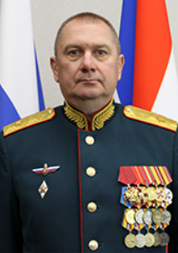

Зализнюк Александр Николаевич
Начальник Военно-топографического управления Генерального штаба Вооруженных Сил Российской Федерации – начальник Топографической службы Вооруженных Сил Российской Федерации, генерал-майор
Родился 28 октября 1966 г. в городе Житомире Украинской ССР. Окончил Ленинградское высшее военно-топографическое командное училище (1987), геодезический факультет Военно-инженерной академии имении В.В. Куйбышева (2000).
С 1987 г. — инженер, с 1991г. — старший инженер фотограмметрического отделения аэрофототопографического отряда Московского военного округа.
С 2000 г. — начальник топографической службы общевойсковой армии Дальневосточного военного округа.
С 2001 г. — старший офицер, с 2004 г. — заместитель начальника топографической службы штаба Дальневосточного военного округа.
С 2006 г.— начальник топографической службы штаба регионального командования «Восток».
С 2009 г.— начальник топографической службы штаба Дальневосточного военного округа.
С 2010 г. — начальник топографической службы штаба Восточного военного округа.
С 2011 г. — начальник отдела, с 2013 г. — главный инженер Военно-топографического управления Генерального штаба Вооруженных Сил Российской Федерации.
Указом Президента Российской Федерации от 25 марта 2015 г. № 156 назначен на должность начальника Военно-топографического управления Генерального штаба Вооруженных Сил Российской Федерации — начальника Топографической службы Вооруженных Сил Российской Федерации.
Награжден орденом «За заслуги перед Отечеством» IV», Александра Невского и многими медалями. Заслуженный работник геодезии и картографии Российской Федерации. Кандидат технических наук.

Восьмое управление ГШ ВС РФ – Служба защиты государственной тайны ВС РФ
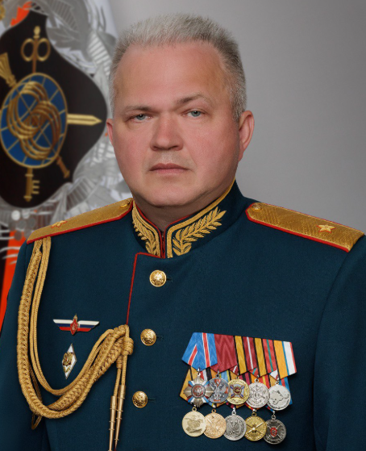

КОЛОВАНОВ АНДРЕЙ ВИКТОРОВИЧ
Начальник 8 Управления Генерального штаба Вооруженных Сил
Российской Федерации, генерал-майор

Родился 13 ноября 1968 г. в городе Армавире Краснодарского края.
Окончил Краснодарское высшее военное училище имени генерала армии С.М.Штеменко (1990 г.),
Военную академию Ракетных войск стратегического назначения имени Петра Великого (1998 г.).
Проходил службу на различных должностях службы защиты государственной тайны.
В августе 2023 г. Указом Президента Российской Федерации назначен начальником 8 Управления Генерального штаба Вооруженных Сил Российской Федерации.
Награждён государственными наградами: орденом «За военные заслуги», медалью ордена «За заслуги перед Отечеством» II степени, почетной грамотой Президента Российской Федерации и многими медалями.
Заслуженный военный специалист Российской Федерации, кандидат технических наук.
Участник боевых действий.

Управление оперативной подготовки ВС РФ
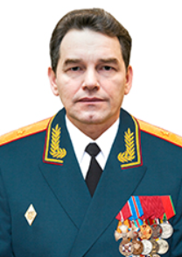

Сарваров Фанил Фанисович
Начальник Управления оперативной подготовки Вооруженных Сил Российской Федерации, генерал-майор
Родился 11 марта 1969 г. в г. Гремячинске Пермской области.
Окончил: Казанское высшее танковое командное Краснознаменное училище имени Президиума Верховного Совета ТАССР в 1990 году; Военная академия бронетанковых войск имени Маршала Советского Союза Р.Я.Малиновского в 1999 году; Военная академия Генерального штаба ВС РФ в 2008 году.
Прошел все основные воинские должности. В период с 1992 по
2003 год в течение 6 лет непосредственно участвовал в боевых действиях в ходе Осетино-Ингушского конфликта и контртеррористической операции в Чеченской Республике.
После окончания Военной академии Генерального штаба ВС РФ продолжил военную службу в Главном оперативном управлении Генерального штаба Вооруженных Сил Российской Федерации и Управлении оперативной подготовки Вооруженных Сил Российской Федерации.
В 2015–2016 годах выполнял задачи по организации и проведению операции в Сирийской Арабской Республике.
С 2016 г. назначен на должность начальника Управления оперативной подготовки Вооруженных Сил Российской Федерации.
Награжден: орденом Мужества, в 1995 году; медалью Суворова, в 2000 году; медалью ордена «За заслуги перед Отечеством» II степени, в 2003 году; орденом "За военные заслуги", в 2014 году; медалью ордена «За заслуги перед Отечеством» I степени, в 2014 году. Присвоено почетное звание «Заслуженный военный специалист Российской Федерации», в 2016 году

Архивная служба ВС РФ
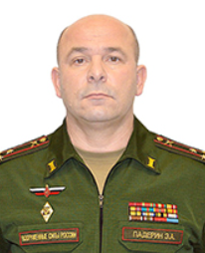

Падерин Эдуард Аркадьевич
Начальник Архивной службы Вооруженных Сил Российской Федерации, полковник
Родился 18 июня 1965 г. в селе Первомайское Симферопольского района Крымской области. Окончил Бакинское высшее общевойсковое командное училище (1988), Военную академию имени М.В. Фрунзе (1999), Военную академию Генерального штаба Вооруженных Сил Российской Федерации (2006).
С 1988 по 1996 гг. проходил службу в должностях командира взвода, роты, заместителя командира батальона, помощника начальника оперативного отдела армейского корпуса в Дальневосточном военном округе.
С 1999 г., после окончания Военной академии имени М.В.Фрунзе проходил службу старшим офицером-оператором 2-го управления Главного оперативного управления Генерального штаба Вооруженных Сил Российской Федерации.
С 2006 г., после окончания Военной академии Генерального штаба ВС РФ продолжил службу в Главном оперативном управлении Генерального штаба Вооруженных Сил РФ в должностях старшего офицера-оператора и начальника группы.
В мае 2013 г. назначен начальником Архивной службы Вооруженных Сил Российской Федерации.
Награжден медалями.
Женат. Имеет двух дочерей.

ГЛАВНЫЕ УПРАВЛЕНИЯ

Главное управление боевой подготовки ВС РФ
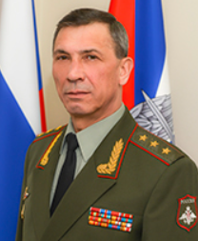

Бувальцев Иван Александрович
Начальник Главного управления боевой подготовки Вооруженных Сил Российской Федерации, генерал-полковник
Родился 17 ноября 1958 г. в п. Смоляниново Шкотовского района Приморского края.
В 1979 году окончил Благовещенское высшее танковое командное Краснознаменное училище им. К. А. Мерецкова. Служил командиром взвода, роты, начальником цикла тактической подготовки в Дальневосточном и Киевском военных округах.
После окончания в 1990 г. Военной академии бронетанковых войск им. Маршала Советского Союза Р. Я. Малиновского проходил службу в Западной группе войск в должностях командира танкового батальона, начальника штаба - заместителя командира танкового полка.
С 1995 по 2004 гг. — командир танкового полка, командир мотострелковой бригады, а затем командир танковой дивизии в Московском военном округе.
С 2004 по 2006 гг. — начальник управления боевой подготовки Московского военного округа, член военного совета Московского военного округа.
По окончании в 2008 г. Военной академии Генерального штаба Вооруженных Сил Российской Федерации проходил службу в должности первого заместителя начальника Главного управления боевой подготовки и службы войск Вооруженных Сил Российской Федерации.
С января 2010 г. — начальник штаба — первый заместитель командующего войсками Ленинградского военного округа.
С ноября 2010 г. — помощник начальника Генерального штаба по управлению войсками.
С июля 2011 г. — заместитель командующего войсками Западного военного округа.
С февраля 2013 г. — заместитель главнокомандующего Сухопутными войсками — начальник Главного управления боевой подготовки Сухопутных войск.
С июля 2013 г. — начальник Главного управления боевой подготовки Вооруженных Сил Российской Федерации.
Награжден орденом «Мужества» (1995 г.), «За военные заслуги» (1997 г.), Дружбы (2017 г.) и 10 медалями.
«Заслуженный военный специалист Российской Федерации» (2013 г.). Участник боевых действий.

Главное управление военной полиции Минобороны России
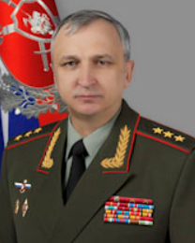

Кураленко Сергей Васильевич
Начальник Главного управления военной полиции Министерства обороны Российской Федерации, генерал-полковник
Родился 21 декабря 1961г., в городе Ратенов Германской Демократической Республике. В 1979 г. окончил Уссурийское суворовское военное училище. В 1983 г. после окончания с отличием Харьковского гвардейского высшего танкового командного училища проходил службу в ГСВГ на должностях командира танкового взвода, заместителя командира танковой роты по вооружению, командира танковой роты. В период с 1988 по 1992 г. командовал танковой ротой, проходил службу на должности заместителя командира танкового батальона и командира танкового батальона в 14 Общевойсковой армии Одесского военного округа.
После окончания с отличием в 1995 году Военной академии бронетанковых войск имени Маршала Советского Союза Р.Я.Малиновского проходил службу в Забайкальском и Сибирском военных округах на должностях заместителя начальника оперативного отделения штаба 5 танковой дивизии, командира мотострелкового полка, командира 168 отдельной мотострелковой бригады, заместителя командира 2-й танковой дивизии, заместителя командира мотострелковой дивизии.
С сентября 2002 по 2003 г. - военный комендант административного района Чеченской Республики.
В период с 2003 по 2004 г. - командир 131 отдельной миротворческой мотострелковой бригады Северо-Кавказского военного округа.
В 2006 году с отличием окончил Военную академию Генерального штаба Вооруженных Сил Российской Федерации и назначен командиром 4-й гвардейской танковой дивизии Московского военного округа.
С июня 2009 по январь 2011 года - начальник штаба - первый заместитель командующего армией Дальневосточного военного округа.
С января 2011 по май 2012 года - командующий 49 общевойсковой армии Южного военного округа.
С мая 2012 по май 2013 года - начальник кафедры военного искусства Военной академии Генерального штаба Вооруженных Сил Российской Федерации.
В период с 2013 по 2016 г. проходил службу в Западном военном округе на должностях командующего 6 общевойсковой армии и заместителя, командующего войсками военного округа.
С 2016 по 2017 год - начальник военной академии Генерального штаба Вооруженных Сил Российской Федерации.
С 2017 по 2019 год - заместитель Главнокомандующего сухопутными войсками по миротворческой деятельности.
С апреля 2019 г. по февраль 2020 г. - начальник штаба - первый заместитель командующего войсками Восточного военного округа.
В период с 2015 по 2019 г. неоднократно выполнял специальные задачи в Сирийской Арабской Республике и в Исламской Республике Ирак.
Указом Президента Российской Федерации № 595 от 12 декабря 2019 г. присвоено звание генерал-полковник.
Указом Президента Российской Федерации № 146 от 21 февраля 2020 г. назначен на должность начальника Главного управления военной полиции Министерства обороны Российской Федерации.
Награждён орденами «За заслуги перед Отечеством с мечами» II, III и IV степени, орденом «Александра Невского», орденом «Мужества», орденом «За военные заслуги», орденом «Почёта», орденом «Дружбы», медалью ордена «За заслуги перед Отечеством» II степени, медалью «70 лет Вооруженным Силам СССР» и рядом других медалей.

Главное управление кадров Минобороны России

Главное управление международного военного сотрудничества Минобороны России
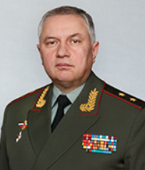

Кшимовский Александр Александрович
Начальник Главного управления международного военного сотрудничества Министерства обороны Российской Федерации, генерал-лейтенант
Родился 26 апреля 1964 г. в городе Шуя Ивановской области. Окончил Харьковское гвардейское высшее танковое командное училище (1985), Военную академию бронетанковых войск имени Маршала Советского Союза Р.Я. Малиновского (1993).
1985 – 1990 гг. — проходил службу на командных должностях в Южной группе войск, Туркестанском и Прикарпатском военных округах. Участник боевых действий в Республике Афганистан.
1993 – 1996 гг. – проходил службу в войсках Московского военного округа.
С 1996 г. проходит службу в Главном управлении международного военного сотрудничества (ГУ МВС) Министерства обороны Российской Федерации в должностях от старшего офицера до первого заместителя начальника ГУ МВС.
С апреля 2017 г. — временно исполняющий обязанности начальника Главного управления международного военного сотрудничества Минобороны России.
В июле 2017 г. назначен начальником Главного управления международного военного сотрудничества Минобороны России.
Награжден орденом Александра Невского, орденом «За военные заслуги», орденом «Дружбы», двумя орденами «Красной Звезды», орденом «За службу Родине в ВС СССР» III степени и многими медалями.
Главное управление вооружения ВС РФ
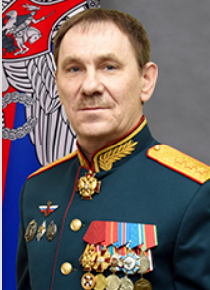

Гуляев Анатолий Васильевич
Начальник Главного управления вооружения Вооруженных Сил Российской Федерации, генерал-полковник
Родился 5 сентября 1961 г. в деревне Лубенск Брасовского района Брянской области. Окончил Харьковский автомобильно-дорожный институт (1984), Военную академию тыла и транспорта (1997), Российскую Академию народного хозяйства и государственной службы при Президенте Российской Федерации (2012).
С 1984 по 2002 г. проходил службу на офицерских должностях в Вооруженных Силах СССР и Российской Федерации.
2002 — 2008 г. — в Главном штабе Сухопутных войск в должностях от заместителя начальника автобронетанковой службы управления начальника вооружения Сухопутных войск до начальника штаба вооружения — заместителя начальника вооружения Сухопутных войск.
2008 — 2009 г. — начальник оперативно-технического управления штаба вооружения Вооруженных Сил Российской Федерации.
2009 — 2011 г. — начальник организационно-планового управления — заместитель начальника Главного управления вооружения Вооруженных Сил Российской Федерации.
С июля по август 2011 г. — руководитель Департамента вооружения Министерства обороны Российской Федерации.
В 2012 г. — заместитель директора Департамента Министерства промышленности и торговли России.
С ноября 2012 г. по ноябрь 2015 руководитель Департамента вооружения Министерства обороны Российской Федерации.
С 1 декабря 2015 г. — начальник Главного управления вооружения ВС РФ.
Кандидат технических наук. Заслуженный военный специалист.
Награжден Благодарностью Президента РФ, орденом Почета, медалью Суворова и другими медалями.
Женат, имеет двоих дочерей.

Главное автобронетанковое управление Минобороны России
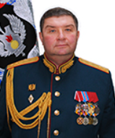

Шестаков Александр Анатольевич
Начальник Главного автобронетанкового управления Министерства обороны Российской Федерации, Генерал-лейтенант
Родился 29 ноября 1971 года в с. Верхняя Кардаиловка Кваркенского района Оренбургской области.
В 1993 году окончил Омское высшее танковое инженерное училище, в 2002 году – Общевойсковую академию ВС РФ, в 2016 году – Военную академию Генерального штаба ВС РФ.
С 1993 по 2014 год проходил военную службу в подразделениях материально-технического обеспечения Воздушно-десантных войск.
С 2016 по 2020 год проходил службу в управлении технического обеспечения Южного военного округа.
С 2020 по 2022 год проходил службу на руководящих должностях Главного автобронетанкового управления Министерства обороны Российской Федерации.
В 2022 году назначен начальником Главного автобронетанкового управления Министерства обороны Российской Федерации.
Награжден орденом Мужества, медалями ордена «За заслуги перед Отечеством» I и II степеней с мечами, «За заслуги перед Отечеством» IV степени, орденом «За военные заслуги», многими ведомственными медалями.

Главное ракетно-артиллерийское управление Минобороны России
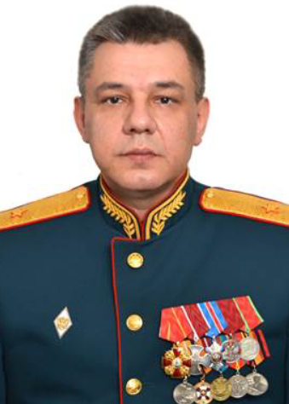

Волков Алексей Викторович
Начальник Главного ракетно-артиллерийского управления Министерства обороны Российской Федерации, генерал-майор
Родился 18 апреля 1975 г. в городе Туле.
Окончил Тульское высшее артиллерийское инженерное училище им. Тульского пролетариата (1997),
Общевойсковую академию Вооруженных Сил Российской Федерации (2008).
Проходил службу на различных должностях службы ракетно-артиллерийского вооружения.
В январе 2024 г. приказом Министра обороны Российской Федерации назначен временно исполняющим должность начальника Главного ракетно-артиллерийского управления Министерства обороны Российской Федерации.
Награжден орденами «Александра Невского», «Мужества», «За военные заслуги» и многими медалями.

Главное управление начальника Железнодорожных войск Минобороны России
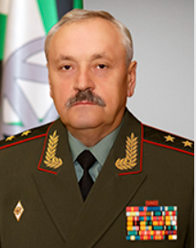

Косенков Олег Иванович
Начальник Главного управления Железнодорожных войск, генерал-лейтенант
Косенков Олег Иванович родился 21 апреля 1959 г. в деревне Темровичи Чаусского района Могилевской области Белорусской ССР.
В 1980 году окончил Ленинградское высшее училище железнодорожных войск и военных сообщений имени М.В. Фрунзе.
С 1980 г. по 1987 г. проходил службу на должностях командира копрового взвода и командира роты бетонных работ отдельного мостового железнодорожного батальона.
С 1987 г. по 1989 г. – начальник штаба – заместитель командира отдельного мостового железнодорожного батальона.
С 1989 г. по 1990 г. – командир отдельного мостового железнодорожного батальона.
В 1990 г. поступил в Военную академию тыла и транспорта.
С 1993 г. по 1995 г. – заместитель командира отдельной железнодорожной бригады.
С 1995 г. по 1997 г. – командир отдельной железнодорожной бригады.
В 1997 г. поступил в Военную академию Генерального штаба Вооруженных Сил Российской Федерации.
С 1999 г. по 2000 г. – командир отдельной железнодорожной бригады.
С 2000 г. по 2001 г. – заместитель командир железнодорожного корпуса.
В 2001 г. назначен заместителем начальника Военно-транспортного университета – начальником факультета (подготовки руководящих кадров).
С 2002 г. по 2008 г. – начальник штаба – первый заместитель командира железнодорожного корпуса.
С 2008 г. по 2010 г. – начальник штаба – первый заместитель Командующего Железнодорожными войсками.
С 2010 г. – начальник Главного управления Железнодорожных войск.
Награжден орденами «За службу Родине в ВС СССР» III степени, «За военные заслуги», «Почета», «Дружбы», «Александра Невского», «За заслуги перед Отечеством» IV степени, имеет почетное звание «Заслуженный военный специалист Российской Федерации».
Женат, имеет дочь.

Главное военно-медицинское управление Минобороны России
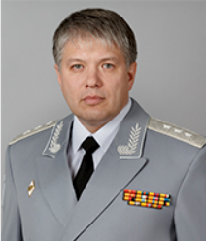

Тришкин Дмитрий Вячеславович
Начальник Главного военно-медицинского управления МО РФ - начальник медицинской службы ВС РФ
Родился в 1973 г. в Перми. Окончил Пермскую государственную медицинскую академию (1996), Пермский государственный технический университет (2006).
1996 – 1997 гг. — врач-интерн, клиническая интернатура кафедры общей хирургии, лечебный факультет в Пермской государственной медицинской академии.
1999 – 2003 гг. — заведующий отделением переливания крови МУ «Городская клиническая больница № 4» в Перми.
2005 – 2006 гг. — врач-главный хирург Пермской областной клинической больницы.
2006 – 2008 гг. — главный врач Городской клинической больницы № 4 в Перми.
2008 – 2009 гг. — первый заместитель Министра здравоохранения Пермского края.
2009 – 2012 гг. — министр здравоохранения Пермского края.
2012 – 2013 гг. — министр здравоохранения Московской области.
2013 – 2015 гг. — начальник 2-го управления (медико-психологической реабилитации и санаторно-курортного лечения) Главного военно-медицинского управления Министерства обороны Российской Федерации.
2015 – 2016 гг. — начальник 2-го управления (санаторно-курортного лечения и организации активного отдыха) Главного военно-медицинского управления Министерства обороны Российской Федерации.
2016 – 2017 гг. — заместитель начальника Главного управления – начальник 2-го управления (санаторно-курортного лечения и организации активного отдыха) Главного военно-медицинского управления Министерства обороны Российской Федерации.
В апреле 2017 г. Указом Президента Российской Федерации назначен начальником Главного военно-медицинского управления Министерства обороны Российской Федерации.
В марте 2024 г. Указом Президента Российской Федерации назначен начальником Главного военно-медицинского управления Министерства обороны Российской Федерации - начальником медицинской службы Вооруженных Сил Российской Федерации.
Действительный государственный советник Российской Федерации 2-го класса.
Доктор медицинских наук, заслуженный работник здравоохранения Российской Федерации, профессор кафедры управления военным здравоохранением.

Главное управление военного бюджета Министерства обороны Российской Федерации
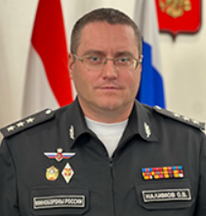

Налимов Олег Владимирович
Начальник Главного управления военного бюджета Министерства обороны Российской Федерации
Родился 6 июня 1978 г. в городе Росток Германской Демократической Республики.
Окончил Тверское суворовское военное училище Министерства обороны Российской Федерации (1995 г.), Ярославское высшее военное финансовое училище им. генерала армии А.В.Хрулева по специальности «Финансовое обеспечение войск и экономика войскового хозяйства» (1999 г.) и Российскую академию народного хозяйства и государственной службы при Президенте Российской Федерации г. Москва по специальности «Юриспруденция» (2015 г.).
С 1995 по 2011 гг. проходил военную службу по контракту в Вооруженных Силах Российской Федерации на различных воинских должностях финансового профиля.
С 2011 по 2013 гг. занимал различные руководящие должности в Департаменте финансового обеспечения Министерства обороны Российской Федерации.
С 2013 по 2022 гг. – заместитель директора Департамента финансового обеспечения Министерства обороны Российской Федерации.
C 2022 по 2024 гг. - директор Департамента финансового обеспечения Министерства обороны Российской Федерации.
С 2024 по 2025 гг. - директор Департамента финансового планирования Министерства обороны Российской Федерации.
С 1 марта 2025 года назначен начальником Главного управления военного бюджета Министерства обороны Российской Федерации.
Действительный государственный советник Российской Федерации 2 класса. Полковник запаса.
Ветеран боевых действий.
Награжден орденом «За военные заслуги», медалью ордена «За заслуги перед Отечеством» II степени.
Женат. Воспитывает 3-х детей.

Главное управление инновационного развития Министерства обороны Российской Федерации
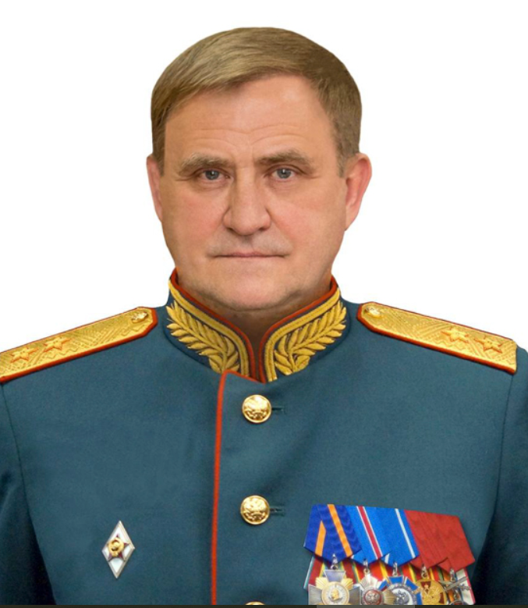

Осадчук Александр Владимирович
Начальник Главного управления инновационного развития Министерства обороны Российской Федерации генерал-лейтенант
Родился 17 ноября 1962 года в г. Обнинск Калужской области.
В 1985 г. окончил Киевское высшее инженерное радиотехническое училище ПВО.
Проходил службу на командных и научных должностях от линейной части до центральных органов военного управления Минобороны России.
С 10 сентября 2021 года - врид начальника Главного управления научно-исследовательской деятельности и технологического сопровождения передовых технологий (инновационных исследований) Министерства обороны Российской Федерации.
С 1 ноября 2021 года - Начальник Главного управления инновационного развития Министерства обороны Российской Федерации.
Принимал участие в нескольких десятках научно-исследовательских работ, из них в 14 был научным руководителем.
Специалист в области информационных систем.
В Минобороны России занимается вопросами внедрения технологий искусственного интеллекта в развитие ВВСТ, разработками, связанными с созданием элементов безопасности национальной платформы на основе искусственного интеллекта.
Награжден орденами «Кутузова», «За военные заслуги», «Почета», медалями орденов «За заслуги перед Отечеством» I и II степеней и другими медалями.

Главное управление контрольной и надзорной деятельности Министерства обороны Российской Федерации
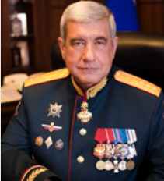

Плат Павел Васильевич
Начальник Главного управления контрольной и надзорной деятельности Министерства обороны Российской Федерации — помощник Министра обороны Российской Федерации, генерал-полковник
Родился 24 февраля 1956 г. в городе Спасск-Рязанский Рязанской области. Окончил Ленинградское суворовское военное училище(1973), Бакинское высшее общевойсковое училище им. Верховного Совета Азербайджанской ССР (1977), командный факультет Военной академии им. М.В.Фрунзе (1988), Академию Государственной службы при Президенте Российской Федерации (2000).
С 1977 по 1979 гг. — командир мотострелкового взвода мотострелкового полка танковой дивизии в Московском военном округе.
С 1979 по 1981 гг. — командир взвода и командир роты отдельной мотострелковой бригады в Республике Куба.
С 1981 по 1985 гг. — командир роты, начальник штаба — заместитель командира мотострелкового батальона мотострелкового полка мотострелковой дивизии в Московском военном округе.
С 1988 г. по 1990 гг. — командир мотострелкового батальона мотострелкового полка мотострелковой дивизии в Средне-Азиатском военном округе.
С 1990 по 1992 гг. — начальник штаба — заместитель командира полка, командир полка мотострелковой дивизии в Туркестанском военном округе.
С 1993 по 1994 гг. — командир отдельного инженерно-технического батальона, начальник штаба — заместитель командира отдельной спасательной бригады ГКЧС РФ.
С 1994 по 1996 гг. — командир 144-й отдельной спасательной бригады Министерства Российской Федерации по делам гражданской обороны, чрезвычайным ситуациям и ликвидации последствий стихийных бедствий (МЧС России).
С 1996-1997 гг. — заместитель, первый заместитель начальника Центрального регионального центра по делам гражданской обороны, чрезвычайным ситуациям и ликвидации последствий стихийных бедствий МЧС России.
С 1997 по 2002 гг. — первый заместитель начальника Департамента подготовки войск гражданской обороны и других формирований МЧС России, заместитель начальника, а затем начальник Департамента войск гражданской обороны и спасательных формирований МЧС России.
В 2002 г. назначен на должность начальника Дальневосточного регионального центра МЧС России, а в 2005 г. — начальника Центрального регионального центра МЧС России.
С 2006 по 2013 гг. — главный военный эксперт Министерства Российской Федерации по делам гражданской обороны, чрезвычайным ситуациям и ликвидации последствий стихийных бедствий.
В июле 2013 г. назначен на должность начальника Главного управления контрольной и надзорной деятельности Министерства обороны Российской Федерации — помощника Министра обороны Российской Федерации.
Награжден орденами «За заслуги перед Отечеством» IV степени, Мужества, «За военные заслуги», «За службу Родине в Вооруженных Силах СССР» III степени, а также многими государственными и ведомственными медалями, именными холодным и огнестрельным оружием.
Заслуженный военный специалист Российской Федерации, кандидат технических наук.
Главное военно-политическое управление Вооруженных Сил Российской Федерации

УПРАВЛЕНИЯ

Управление начальника войск радиационной, химической и биологической защиты ВС РФ

Управление начальника инженерных войск ВС РФ
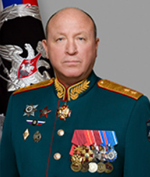

Ставицкий Юрий Михайлович
Начальник инженерных войск Вооруженных Сил Российской Федерации, генерал-лейтенант
Родился 21 января 1961 года в Мурманской обл.
Окончил Тюменское высшее военно-инженерное командное училище, Военно-инженерную академию, Военную академию Генерального штаба Вооруженных Сил Российской Федерации.
В войсках прошел все командные должности от командира инженерно-позиционного взвода до командира отдельной инженерной бригады, был начальником штаба инженерных войск Приволжско-Уральского военного округа, начальником инженерных войск Ленинградского и Северо-Кавказского военных округов.
С 1986 по 1988 гг. проходил службу в Демократической республике Афганистан, где принимал участие в боевых действиях, а в период с 1999 по 2000 гг. участвовал в проведении контртеррористической операции в Северокавказском регионе.
С июля 2010 года – начальник инженерных войск Вооруженных Сил Российской Федерации.
Награжден орденами «За заслуги перед Отечество» 4 степени,
3 степени с изображением мечей, Александра Невского, Мужества, Почета, Дружбы, Красной Звезды, «За службу Родине в ВС СССР» 3 степени, афганским орденом «Звезда», медалями.
Женат, воспитывает трех сыновей.
Управление службы войск и безопасности военной службы Минобороны России
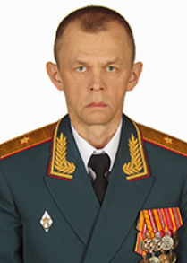

Головачёв Владимир Анатольевич
Начальник Управления службы войск и безопасности военной службы Министерства обороны Российской Федерации, генерал-майор
Родился 22 июня 1967 года в городе Рыбинске Ярославской области.
Окончил военный инженерный институт имени А.Ф.Можайского в 1990 году, Военную академию Ракетных войск стратегического назначения имени Петра Великого в 2000 году.
Проходил военную службу в Московском военном округе в должности начальника штаба – заместителя начальника отдельного измерительного командного комплекса.
В Генеральном штабе Вооруженных Сил Российской Федерации с 2003 года, прошел должности от старшего офицера до помощника начальника Инспекции Министерства обороны Российской Федерации по личному составу.
С июня 2013 года – начальник Управления службы войск и безопасности военной службы Министерства обороны Российской Федерации.
Награжден государственными наградами: медаль ордена «За заслуги перед Отечеством» I и II степени.

Управление государственного надзора за ядерной и радиационной безопасностью Минобороны России
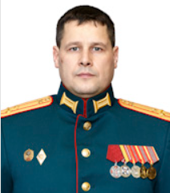

Сидельников Альберт Анатольевич
Начальник Управления государственного надзора за ядерной и радиационной безопасностью Министерства обороны Российской Федерации — главный инспектор Министерства обороны Российской Федерации (по ядерной и радиационной безопасности), полковник
Родился 9 января 1974 г. в Туле. Окончил Московское суворовское военное училище (1991 г.), Тульское высшее артиллерийское инженерное училище имени Тульского пролетариата (1996 г.), Военную академию Ракетных войск стратегического назначения имени Петра Великого (2002 г), Военную академию Генерального штаба Вооруженных Сил Российской Федерации (2011 г.)
9 августа 2018 г. назначен на должность начальника Управления государственного надзора за ядерной и радиационной безопасностью Минобороны России – главного инспектора Министерства обороны Российской Федерации (по ядерной и радиационной безопасности).
Награжден государственными и ведомственными медалями.
Женат.

Управление физической подготовки и спорта ВС РФ
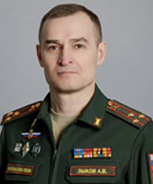

Зыков Андрей Викторович
Начальник Управления физической подготовки и спорта Вооруженных Сил Российской Федерации, полковник
Родился 12 октября 1968 в Дмитрове Московской обл.
В 1990 году окончил Военный институт физической культуры по специальностям «командная», «физическая культура и спорт».
Проходил службу на должностях от преподавателя кафедры физической подготовки и спорта Вольского высшего военного училища тыла до начальника группы отдела физической подготовки Спортивного комитета ВС РФ.
С 2008 года — начальник группы отдела физической подготовки (видов, родов ВС РФ и органов военного управления Центрального аппарата Минобороны России) Управления физической подготовки и спорта Вооруженных Сил Российской Федерации.
С 2009 года — заместитель начальника отдела – начальник группы отдела физической подготовки (вузов, суворовских военных училищ, кадетских корпусов, допризывной и призывной молодежи) Управления физической подготовки Вооруженных Сил Российской Федерации.
С 2015 года — заместитель начальника Управления физической подготовки Вооруженных Сил Российской Федерации.
С декабря 2018 год — временно исполняющий обязанности по вакантной воинской должности начальника Управления физической подготовки и спорта Вооруженных Сил Российской Федерации.
Удостоен почетного звания «Заслуженный работник физической культуры Российской Федерации», награжден орденом «За военные заслуги», медалью ордена «За заслуги перед Отечеством» II степени и многими ведомственными наградами.
Доктор педагогических наук, профессор, мастер спорта России по военно-спортивным многоборьям.

Управление военных представительств Минобороны России
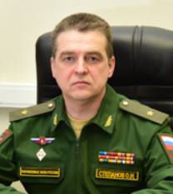

Степанов Олег Николаевич
Начальник Управления военных представительств Министерства обороны Российской Федерации, генерал-майор
Родился 6 мая 1973 г. в п. Федотовка Ковровского района, Владимирской области.
Окончил Тульское высшее артиллерийское инженерное училище (1995 г.), ГОУ ВПО «Орловская региональная академия государственной службы при Президенте Российской Федерации» (2010 г.).
С 1995 г. по 2011 г. и с 2013 г. по настоящее время – служба в Вооруженных Силах Российской Федерации на различных должностях.
26 февраля 2013 г. назначен на должность начальника Управления военных представительств Министерства обороны Российской Федерации.
Награжден: Благодарностью Президента Российской Федерации, Орденом «Почета», медалью ордена «За заслуги перед отечеством» 2 степени, медалями «За воинскую доблесть» 1 и 2 степени, «За укрепление боевого содружества», «Адмирала флота Советского Союза С.Г.Горшкова» и другими медалями.
Женат, воспитывает сына.

Управление по контролю за выполнением договоров (Национальный центр по уменьшению ядерной опасности)
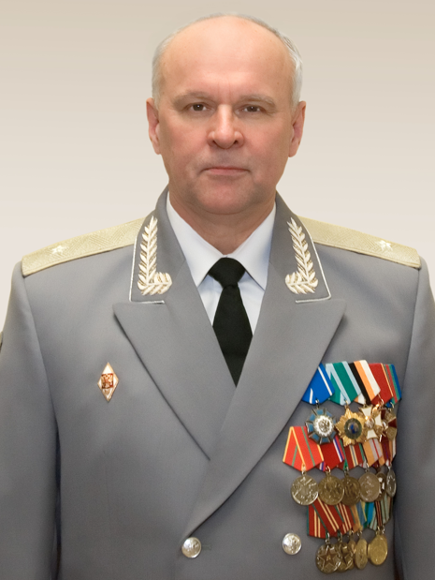

Рыжков Сергей Владимирович
Начальник Управления по контролю за выполнением договоров (национального Центра по уменьшению ядерной опасности)
Родился 19 июля 1959 г. в Вейделевском районе Белгородской области.
Окончил инженерный (1981) и командный (1991) факультеты Военной академии им. Ф.Э. Дзержинского, курсы повышения квалификации при Военной академии Генерального штаба Вооруженных Сил РФ (2004).
С 1981 — 1988 гг. — проходил военную службу на различных инженерных и командных должностях в Ракетных войсках стратегического назначения (РВСН).
1991 — 1997 гг. — прохождение военной службы на различных должностях в Главном штабе РВСН.
1998 — 2010 гг. — прохождение военной службы в Национальном центре по уменьшению ядерной опасности на должностях от старшего офицера до первого заместителя начальника Центра.
В июне 2010 г. назначен на должность начальника Национального центра по уменьшению ядерной опасности.
Награжден орденами Почета, Дружбы и «За военные заслуги».
Женат, есть сын.

Управление метрологии ВС РФ
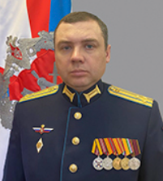

Подстреха Сергей Владимирович
Начальник Управления метрологии ВС РФ – начальник Метрологической службы Вооруженных Сил Российской Федерации, полковник
Родился 18 апреля 1979 г. в селе Поливянское Песчанокопского района Ростовской области.
Окончил Ростовский военный институт ракетных войск (2001 год), ВУНЦ ВВС «ВВА» (2013).
2001-2003 года – проходил службу в Центральной базе измерительной техники РВСН (г. Тейково Ивановской области).
2003-2009 года – проходил службу в Базе измерительной техники 4 Армии ВВС и ПВО (г. Ростов-на-Дону).
2009-2012 года – проходил службу в управлении (материально-технического обеспечения) 4 армии военно-воздушных сил и противовоздушной обороны Южного военного округа (г. Ростов-на-Дону).
2013-2016 года – преподаватель ВУНЦ ВВС «ВВА» (г. Воронеж).
2016-2021 года – начальник организационно-планового отделения – заместитель начальника вооружения, начальник вооружения – заместитель командующего армией по вооружению 6 армии военно-воздушных сил и противовоздушной обороны Западного военного округа (г. Санкт-Петербург).
С ноября 2021 года – начальник Управления метрологии Вооруженных Сил Российской Федерации – начальник Метрологической службы Вооруженных Сил Российской Федерации.
Награжден медалями.

Управление Минобороны России по руководству деятельностью военного инновационного технополиса
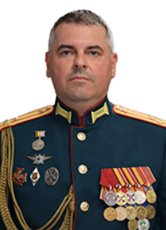

Морозов Андрей Владимирович
Временно исполняющий должность начальника Управления Министерства обороны Российской Федерации по руководству деятельностью военного инновационного технополиса, полковник
Родился 22 октября 1976 г. в г. Смоленске.
Окончил Военную академию противовоздушной обороны Сухопутных войск Российской Федерации (1998), Военную академию войсковой противовоздушной обороны Вооруженных Сил Российской Федерации имени Маршала Советского Союза А.М.Василевского (2007), докторантуру при Военной академии войсковой противовоздушной обороны Вооруженных Сил Российской Федерации имени Маршала Советского Союза А.М.Василевского (2011).
С 1998 по 2019 годы проходил службу в войсках противовоздушной обороны.
С августа 2019 г. по сентябрь 2024 г. – заместитель начальника технополиса (по научной и образовательной деятельности) Военного инновационного технополиса («ЭРА»).
В сентябре 2024 г. приказом Министра обороны Российской Федерации назначен временно исполняющим обязанности по вакантной (незанятой) воинской должности начальника Управления Министерства обороны Российской Федерации по руководству деятельностью военного инновационного технополиса.
Награжден медалью ордена «За заслуги перед Отечеством» II степени.
Доктор технических наук, профессор.
Женат. Воспитывает двух дочерей.

Управление Минобороны России по мониторингу системы материально-технического обеспечения
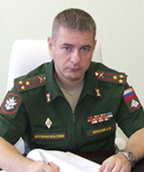
Боровков Владимир Юрьевич
Начальник Управления Министерства обороны Российской Федерации по мониторингу системы материально-технического обеспечения, полковник

Федеральное управление накопительно-ипотечной системы жилищного обеспечения военнослужащих
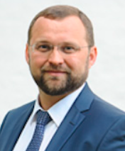

Ярославцев Константин Владимирович
Руководитель федерального государственного казенного учреждения «Федеральное управление накопительно-ипотечной системы жилищного обеспечения военнослужащих
Родился в 1977 году в городе Ростове-на-Дону.
В 1999 г. окончил Пензенский государственный университет по специальности «информационные системы в экономике».
В 2004 г. окончил Саратовский юридический институт Министерства внутренних дел Российской Федерации по специальности «юриспруденция».
1999 – 2007 гг. – занимался вопросами реализации федеральных и муниципальных ипотечных жилищных программ на территории ЗАТО г. Заречного Пензенской области на различных должностях, в том числе с 2004 – 2007 гг. в должности директора Муниципального предприятия «Агентство недвижимости г. Заречного Пензенской области».
2007 – 2016 гг. – занимался развитием федеральной системы ипотечного жилищного кредитования, работая на различных должностях в АО «Агентство по ипотечному жилищному кредитованию» (директор департамента, исполнительный директор – руководитель регионального офиса, управляющий директор). Также являлся членом Правления АО «Агентство по ипотечному жилищному кредитованию».
2016 г. – работал в АО «Райффайзенбанк».
2017 г. – работал в АНО «Агентство по развитию человеческого капитала на Дальнем Востоке», управляющий директор проекта.
В апреле 2017 г. назначен заместителем начальника 1 управления (стратегического развития) ФГКУ «Росвоенипотека», с июня 2017 г. назначен заместителем руководителя ФГКУ «Росвоенипотека».
24 сентября 2018 года приказом статс-секретаря – заместителя Министра обороны Российской Федерации назначен врид руководителя ФГКУ «Росвоенипотека».
10 апреля 2019 года приказом статс-секретаря – заместителя Министра обороны Российской Федерации назначен руководителем ФГКУ «Росвоенипотека».

Управление делами Минобороны России
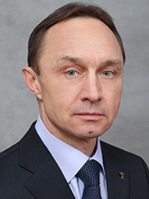

Королев Сергей Александрович
Начальник Управления делами Министерства обороны Российской Федерации
Родился 27 декабря 1962 г. в городе Воронеже.
Окончил военное училище (1988), Военную академию (2001).
С 1982 по 2011 гг. проходил военную службу в рядах Вооруженных Сил Российской Федерации на различных должностях.
В ноябре 2012 г. назначен на должность начальника Управления делами Министерства обороны Российской Федерации.

Организационное управление Минобороны России
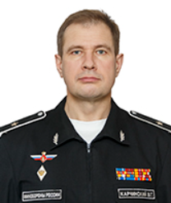

Карчинский Валентин Георгиевич
Начальник Организационного управления Министерства обороны Российской Федерации
Родился 13 ноября 1972 г. в селе Семиозерное Кустанайская области, Казахской ССР.
В 1995г. окончил Челябинское Высшее военное Автомобильное инженерное училище, в 2010г. — Общевойсковую академию Вооруженных Сил РФ.
В 2009 году присвоено звание «полковник».
Указом Президента РФ от 12 декабря 2011 г. № 1544 награжден Медалью ордена «За заслуги перед Отечеством II степени».
Указом Президента РФ от 18 апреля 2019 г. № 180 награжден орденом Почета.
Военную службу в Вооруженных Силах проходил с 1990 г. по январь 2013 г. на различных должностях.
С 21 января 2013 г. (приказ Министра обороны РФ от 17 января 2013 г. № 11) назначен Начальником Организационного управления Министерства обороны Российской Федерации.

Департамент контроля Министерства обороны Российской Федерации
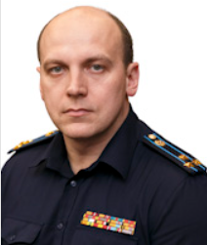

Комаров Андрей Васильевич
Руководитель Департамента контроля Министерства обороны Российской Федерации
Родился 20 мая 1974 года в г.Брянске.
Образование высшее. В 1991 году окончил Московское суворовское военное училище. В 1995 году окончил Краснодарское высшее военное училище имени генерала армии С.М.Штеменко. В 2002 году окончил Военную академию РВСН имени Петра Великого.
Указом президента РФ от 22 октября 2019 г. №513 награжден медалью ордена «За заслуги перед отечеством» II степени. Имеет Благодарность Президента РФ (2014 год) и Почетную грамоту Президента РФ (2022 год). Награжден 18 ведомственными медалями.
Воинское звание: полковник с 6 октября 2010 года.
Проходил службу на различных должностях в службе защиты государственной тайны.
С июня 2013 года – начальник Инспекторского отдела Аппарата Министра обороны Российской Федерации (с октября 2014 года – начальник отдела (инспекторского) Контрольного управления Министерства обороны Российской Федерации).
В апреле 2015 года назначен начальником Контрольного управления Министерства обороны Российской Федерации.
Женат, воспитывает двух дочерей и сына.

Управление интеллектуальной собственности, воентехсотрудничества и экспертизы поставок вооружения и военной техники МО
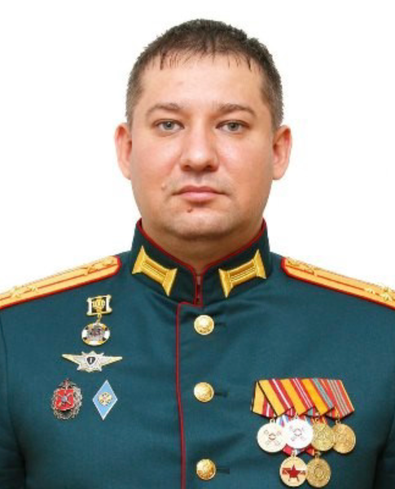

Захаров Максим Александрович
Начальник Управления интеллектуальной собственности, военно-технического сотрудничества и экспертизы поставок вооружения и военной техники Министерства обороны Российской Федерации, полковник, кандидат технических наук
Родился 4 апреля 1983 г. в г. Житомир Украинской ССР.
После окончания средней школы № 42 г. Кургана в 2000 году поступил в Пензенский артиллерийский инженерный институт, по окончании которого проходил службу на различных воинских должностях в органах военного управления и научно-исследовательских организациях Минобороны России.
23 декабря 2020 года приказом Министра обороны Российской Федерации назначен на должность начальника Управления интеллектуальной собственности, военно-технического сотрудничества и экспертизы поставок вооружения и военной техники Министерства обороны Российской Федерации.
Указом Президента Российской Федерации от 20 апреля 2022 года №217 награжден медалью ордена "За заслуги перед Отечеством" ll степени, а также ведомственными медалями.
Женат, воспитывает сына и дочь.

Управление перспективных межвидовых исследований и специальных проектов Минобороны России

Шмырин Евгений Валерьевич
Начальник Управления перспективных межвидовых исследований и специальных проектов Минобороны России, полковник

Управление заказов по совершенствованию технической основы системы управления ВС РФ

Овчинников Денис Васильевич
Начальник Управления заказов по совершенствованию технической основы систем управления ВС РФ

Управление государственной экспертизы Минобороны России

Военно-научный комитет ВС РФ
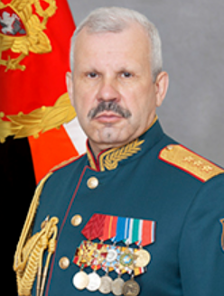
Трушин Василий Викторович
Председатель Военно-научного комитета Вооруженных Сил Российской Федерации — заместитель Начальника Генерального штаба Вооруженных Сил Российской Федерации, генерал-полковник

Научно-технический комитет (развития вооружений)
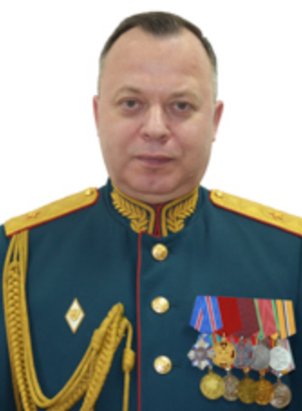

Смолинский Сергей Николаевич
Председатель Научно-технического комитета (развития вооружений), генерал-майор
Родился 1 января 1966 г. в селе Журавка, Николаевского района, Одесской области, Украинской ССР.
Окончил Благовещенское высшее танковое командное училище (1987 г.), Военную академию бронетанковых войск имени Маршала Советского Союза Р.Я.Малиновского (1996 г.), Военную академию Генерального штаба Вооруженных Сил Российской Федерации (2009 г.).
С 1989 по 2007 гг. проходил службу на различных должностях в Дальневосточном военном округе.
С 2009 по 2011 гг. – начальник штаба – первый заместитель начальника вооружения Ленинградского военного округа.
С 2011 по 2014 гг. – начальник Управления планирования и координации материально-технического обеспечения Западного военного округа.
С 2014 по 2015 гг. – начальник Штаба материально-технического обеспечения Западного военного округа.
С 2015 по 2018 гг. – начальник Военного института (инженерно-технического) Военной академии материально-технического обеспечения.
С 2018 по 2021 гг. – преподаватель и старший преподаватель кафедры материально-технического обеспечения Военной академии Генерального штаба Вооруженных Сил Российской Федерации.
Приказом Министра обороны Российской Федерации от 2 сентября 2021 г. назначен председателем Научно-технического комитета (развития вооружений).
Участник боевых действий на территории Сирийской Арабской Республики.
Кандидат технических наук.
Награжден орденом «За военные заслуги», медалями ордена «За заслуги перед Отечеством» I и II степеней, медалью Суворова, другими медалями.
Женат, воспитывает дочь и двух сыновей.

ДЕПАРТАМЕНТЫ

Штаб материально-технического обеспечения Вооруженных Сил Российской Федерации
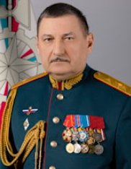

Коновалов Владимир Борисович
Начальник Штаба материально-технического обеспечения Вооруженных Сил Российской Федерации, генерал-майор
Родился 1 апреля 1963 года в городе Бресте, Белорусская ССР.
В 1984 году окончил Горьковское высшее военное училище тыла.
В 1995 году окончил Военную академию тыла и транспорта.
С 1984 по 1992 г. проходил военную службу на различных должностях в группе Советских войск в Германии.
С 1995 по 2011 г. - занимал различные должности профессорско- преподавательского состава в Военной академии тыла и транспорта.
С 2011 по 2013 г. - начальник центра (научно-исследовательского, военно-системных исследований МТО ВС РФ) Военной академии тыла и транспорта.
С 2013 по 2018 г. - начальник научно-исследовательского института (военно-системных исследований МТО ВС РФ) Военной академии материально-технического обеспечения.
С 2018 по 2020 г. - начальник Военного института (инженерно- технического) Военной академии материально-технического обеспечения.
С 2020 по март 2024 г. - заместитель начальника Военной академии материально-технического обеспечения.
В апреле 2024 г. Указом Президента Российской Федерации назначен начальником Штаба материально-технического обеспечения Вооруженных Сил Российской Федерации.
Имеет ученую степень, звание - доктор экономических наук, профессор.
Награжден орденами: «Александра Невского», «За военные заслуги», «Почета», медалями ордена: «За заслуги перед Отечеством» I степени с мечами, «За заслуги перед Отечеством» II степени и другими медалями. Благодарностью и Почетной грамотой Президента Российской Федерации.
Женат, имеет двоих детей.

Департамент ресурсного обеспечения Минобороны России
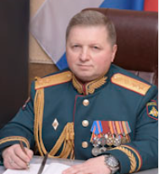

Лемякин Алексей Павлович
Руководитель Департамента ресурсного обеспечения Министерства обороны Российской Федерации, генерал-лейтенант
Родился 9 октября 1965 года в с. Мирновка Джанкойского района Крымской области. Окончил Камышинское высшее военное строительное командное училище в 1988 г., Военную академию тыла и транспорта в 1996 г., Военную академию Генерального штаба Вооруженных Сил Российской Федерации в 2010 г.
Проходил службу на различных должностях материально-технического обеспечения, является участником боевых действий в Сирийской Арабской Республике и специальной военной операции на Украине.
Воинское звание генерал-лейтенант присвоено Указом Президента Российской Федерации от 12 декабря 2019 г. № 595.
В феврале 2023 г. назначен на должность руководителя Департамента ресурсного обеспечения Министерства обороны Российской Федерации.
Награжден орденом «За военные заслуги», медалью ордена «За заслуги перед Отечеством» I степени, медалью ордена «За заслуги перед Отечеством» II степени и многими ведомственными медалями.

Департамент транспортного обеспечения Минобороны России
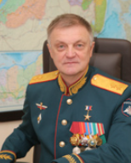

Ярошевич Александр Валентинович
Руководитель Департамента транспортного обеспечения Министерства обороны Российской Федерации, генерал-лейтенант
Родился 1 августа 1963 года в городе Гомель (Белорусская ССР).
Окончил Белорусский институт инженеров железнодорожного транспорта
в 1985 году, Военную академию тыла и транспорта в 1995 году.
09.1980 – 06.1985 г. – студент Белорусского института инженеров железнодорожного транспорта;
08.1985 – 10.1986 г. – дежурный по горке станции Степянка Минского отделения;
10.1986 – 03.1989 г. – помощник военного коменданта железнодорожного участка
и станции Минск Белорусской железной дороги;
03.1989 – 06.1990 г. – старший помощник военного коменданта железнодорожного участка и станции Минск Белорусской железной дороги;
06.1990 – 07.1991 г. – офицер службы военных сообщений Белорусского военного округа;
07.1991 – 08.1991 г. – в распоряжении командующего Закавказского военного округа;
08.1991 – 02.1992 г. – офицер службы военных сообщений Закавказского военного округа;
02.1992 – 08.1992 г. – старший офицер службы военных сообщений Закавказского военного округа;
08.1992 – 06.1995 г. – слушатель Военной академии тыла и транспорта;
06.1995 – 02.1998 г. – офицер 2 отдела 1 управления Центрального управления военных сообщений Министерства обороны Российской Федерации;
02.1998 – 09.1998 г. – старший офицер 3 отдела 2 управления Центрального управления военных сообщений Министерства обороны Российской Федерации;
09.1998 – 11.1998 г. – старший офицер 1 отдела Центрального управления военных сообщений Министерства обороны Российской Федерации;
11.1998 – 11.1999 г. – начальник группы воинских перевозок (по обеспечению строительства автомобильных дорог) 1 управления Центрального управления военных сообщений Министерства обороны Российской Федерации;
11.1999 – 10.2009 г. – начальник группы 2 отдела 1 управления Центрального управления военных сообщений Министерства обороны Российской Федерации;
10.2009 – 12.2009 г. – начальник управления (воинских перевозок) – заместитель начальника Центрального управления военных сообщений Министерства обороны Российской Федерации;
12.2009 – 10.2010 г. – начальник управления военных сообщений Департамента транспортного обеспечения Министерства обороны Российской Федерации;
10.2010 – 04.2016 г. – начальник управления военных сообщений – заместитель руководителя Департамента транспортного обеспечения Министерства обороны Российской Федерации;
С апреля 2016 г. – руководитель Департамента транспортного обеспечения Министерства обороны Российской Федерации.
В декабре 2019 года Указом Президента Российской Федерации присвоено воинское звание «генерал-лейтенант».
Указом Президента Российской Федерации от 17 апреля 2023 г. за особые трудовые заслуги перед государством и народом присвоено звание Героя Труда Российской Федерации.
Награжден орденами «За заслуги перед Отечеством» IV степен, «Александра Невского», «За военные заслуги», «Дружбы», медалями ордена «За заслуги перед Отечеством» I и II степеней, имеет благодарности от Президента Российской Федерации.
Департамент планирования и координации обустройства войск (сил) Минобороны России
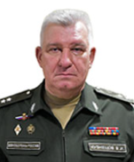

Кузнецов Валерий Иванович
Директор Департамента планирования и координации обустройства войск (сил) МО РФ
Родился в 1964 году в г. Волжский Волгоградской области.
В 1987 году окончил Пушкинское высшее военное инженерное строительное училище.
1987-2010 гг. — военная служба по контракту в ВС СССР, ВС РФ на различных должностях от начальника строительно-монтажного участка до заместителя командующего войсками Ленинградского военного округа по расквартированию и обустройству войск.
2010-2017 гг. — работа на руководящих должностях в организациях по профилю строительства и управления недвижимым имуществом.
2017-2020 гг. — заместитель командующего войсками Западного военного округа по строительству и расквартированию войск;
С 2020 года — директор Департамента планирования и расквартирования войск (сил) Министерства обороны Российской Федерации.
Указом Президента Российской Федерации от 21 сентября 2021 г. присвоен классный чин действительного государственного советника 3 класса.
Заслуженный строитель Российской Федерации. Награжден орденом Почета и другими государственными и ведомственными наградами.

Департамент строительства Минобороны России
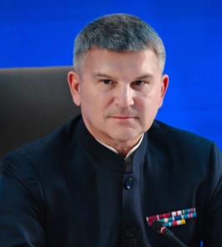
Гендиректор Военно-строительной компании Игорь Маковский возглавил департамент строительства Минобороны
Игорю Маковскому 52 года. Он родился в Семипалатинске. В 1993 году окончил Алма-Атинское высшее пограничное командное училище имени Ф.Э.Дзержинского, затем до 1999-го служил в Вооруженных силах, после чего возглавлял «Техпромресурс» (1999–2006), Региональную энергетическую компанию (2006–2010). В 2011-м стал главой совета директоров Европейской промышленной группы, спустя четыре года был избран гендиректором «Янтарьэнерго» (до 2018-го). Затем работал гендиректором компании «Россети Центр» вплоть до назначения в ВСК. Награжден орденом Мужества и медалью ордена «За заслуги перед Отечеством» II степени.

Департамент жилищного обеспечения и управления жилищным фондом Минобороны России

Селиванов Дмитрий Вадимович
Врид руководителя Департамента жилищного обеспечения и управления жилищным фондом Министерства обороны Российской Федерации

Департамент военного имущества Минобороны России
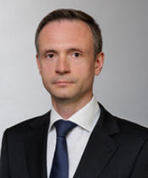

Логвинов Евгений Андреевич
Директор Департамента военного имущества Министерства обороны Российской Федерации
Родился 15 октября 1980 года в Москве.
Окончил Академию Федеральной службы безопасности Российской Федерации (2002 год), Дипломатическую академию Министерства иностранных дел Российской Федерации (2006 год).
С 2002 по 2014 год - проходил военную службу.
2015 год - заместитель генерального директора по экономическим и финансовым вопросам ФГБУ «Федеральный медицинский центр» Федерального агентства по управлению государственным имуществом (Росимущество).
С 2015 по 2018 год - руководитель Департамента ООО «Газпромбанк - Инвест».
С 2018 по 2021 год - генеральный директор ФГБУ «Оздоровительный комплекс «Десна» Управление делами Президента Российской Федерации.
С 2021 по 2024 год - генеральный директор ФГУП «Предприятие по управлению собственностью за рубежом» Управление делами Президента Российской Федерации.
Приказом Министра обороны Российской Федерации от 31 июля 2024 г. назначен директором Департамента военного имущества Министерства обороны Российской Федерации.
Награды
Медаль ордена «За заслуги перед Отечеством» II степени, ведомственные награды.

Департамент социальных гарантий Министерства обороны Российской Федерации
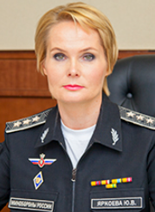

Яркоева Юлия Владимировна
Директор Департамента социальных гарантий Министерства обороны Российской Федерации
Родилась в 1972 году в городе Подпорожье Ленинградской области. Окончила Санкт-Петербургский государственный университет экономики и финансов по специальности «управление производством» (1995).
С 1995 г. по 2010 г. — работала в Федеральной Налоговой Службе России, начиная с должности старшего государственного налогового инспектора до начальника Контрольного управления Федеральной Налоговой службы РФ.
2010 — 2013 гг. — заместитель Директора Департамента по ценообразованию продукции военного назначения Министерства обороны Российской Федерации.
2013 — 2014 гг. — заместитель Директора департамента бюджетного планирования и социальных гарантий Министерства обороны Российской Федерации.
Приказом Министра обороны Российской Федерации от 25 декабря 2014 г. назначена на должность Директора Департамента социальных гарантий Министерства обороны Российской Федерации;
Награждена медалью ордена «За заслуги перед Отечеством» II степени, медалями «За трудовую доблесть», «За возвращение Крыма», «Участнику военной операции в Сирии».

Департамент эксплуатационного содержания и обеспечения коммунальными услугами воинских частей и организаций Минобороны

Чистяков Артур Эдуардович
Руководитель Департамента эксплуатационного содержания и обеспечения коммунальными услугами воинских частей и организаций Министерства обороны Российской Федерации, полковник
Родился 25 апреля 1978 г. в г. Благовещенск Амурской области.
Окончил Военный инженерно-технический университет (филиал г. Тольятти) по специальности «Промышленное и гражданское строительство» (2000 г.), Санкт-Петербургскую юридическую академию по специальности: «Юриспруденция» (2003 г.)
Проходил службу на различных должностях Главного управления специального строительства Минобороны России.
2014 – 2015 г.г. – начальник управления (по организации потребления топливно-энергетических ресурсов) Департамента эксплуатационного содержания и обеспечения коммунальными услугами воинских частей и организаций Министерства обороны Российской Федерации;
2015 – 2019 г.г. – заместитель руководителя Департамента – начальник управления (эксплуатации) Департамента эксплуатационного содержания и обеспечения коммунальными услугами воинских частей и организаций Министерства обороны Российской Федерации;
С ноября 2019 г. руководитель Департамента эксплуатационного содержания и обеспечения коммунальными услугами воинских частей и организаций Министерства обороны Российской Федерации.
Награжден государственными и ведомственными наградами.

Департамент информации и массовых коммуникаций Минобороны России
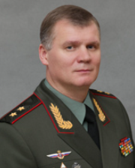

Конашенков Игорь Евгеньевич
Руководитель Департамента информации и массовых коммуникаций Министерства обороны Российской Федерации, генерал-лейтенант
Родился 15 мая 1966 года в городе Кишиневе Молдавской ССР.
Окончил с отличием инженерный факультет Житомирского высшего военного училища радиоэлектроники ПВО (1988), Военную академию ПВО (1998), Высшие курсы Военной академии Генерального штаба Вооруженных Сил Российской Федерации (2006).
Службу проходил в войсках ракетно-космической обороны, в управлении главного командования ПВО страны.
С 1998 года — старший офицер, начальник группы, заместитель начальника отдела по взаимодействию с российскими и зарубежными СМИ пресс-службы Министерства обороны РФ.
С 2003 года — начальник пресс-службы — помощник командующего войсками Северо-Кавказского военного округа.
С 2005 года — начальник пресс-службы Сухопутных войск — помощник главнокомандующего Сухопутными войсками.
С 2009 года — заместитель начальника Управления пресс-службы и информации Министерства обороны Российской Федерации.
В августе 2011 года Указом Президента Российской Федерации назначен начальником Управления пресс-службы и информации Министерства обороны Российской Федерации.
В марте 2017 года Указом Президента Российской Федерации назначен руководителем Департамента информации и массовых коммуникаций Министерства обороны Российской Федерации.
В июне 2022 года Указом Президента Российской Федерации присвоено воинское звание «генерал-лейтенант».
Возглавлял подразделения информационного обеспечения объединенной группировки войск (сил) на Северном Кавказе, коллективных сил по поддержанию мира (КСПМ) в зоне грузино-абхазского конфликта, миротворческих сил в зоне грузино-южноосетинского конфликта.
Награжден семью орденами («За заслуги перед Отечеством» III, IV степени, Александра Невского, Мужества, «За военные заслуги», Почета, Дружбы, ) и 17 медалями.
Имеет звание «Мастер спорта СССР».

Пресс-секретарь Министра обороны Российской Федерации

Россияна Марковская родилась 6 января 1991 года, окончила факультет журналистики Дальневосточного федерального университета. Затем работала корреспондентом, ведущей новостей и автором программ телерадиокомпании "Владивосток", с 2015 года — корреспондент телеканала "Звезда".

Правовой департамент Минобороны России
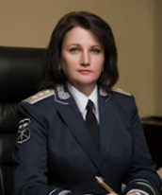

Балакирева Марина Ивановна
Руководитель Правового департамента МО РФ - начальник юридической службы Вооруженных Сил Российской Федерации
Родилась в 1976 г. в с.Вороново Московской обл. Окончила Московскую государственную юридическую академию (1997).
До 2009 г. - замещала различные должности государственной гражданской службы в Управлении Федеральной налоговой службы Российской Федерации.
2009-2016 гг. - начальник Главного правового управления Министерства обороны Российской Федерации, руководитель Правового департамента Министерства обороны Российской Федерации, заместитель директора Департамента социальных гарантий Министерства обороны Российской Федерации, заместитель руководителя Департамента строительства Министерства обороны Российской Федерации.
2017-2024 гг. – руководитель Департамента строительства Министерства обороны Российской Федерации.
В ноябре 2024 г. приказом Министра обороны Российской Федерации назначена руководителем Правового департамента Министерства обороны Российской Федерации - начальником юридической службы Вооруженных Сил Российской Федерации
Действительный государственный советник Российской Федерации 2-го класса. Кандидат юридических наук.
Награждена орденами Почета, Александра Невского, медалью ордена «За заслуги перед Отечеством» II степени, медалями.
Замужем, двое детей.

Протокольно-координационный департамент Министерства обороны Российской Федерации
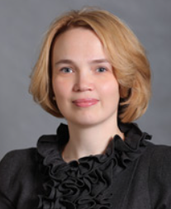

Гусева Жанна Вячеславовна
Директор Протокольно-координационного департамента Министерства обороны Российской Федерации
Родилась 28 апреля 1972 г. в г. Иваново.
В 1996 г. окончила Московский государственный университет имени М.В. Ломоносова, в 2006 г. — Российскую академию государственной службы при Президенте Российской Федерации.
С 2002 по 2006 г. работала в структурных подразделениях Аппарата Совета Федерации Федерального Собрания Российской Федерации.
В 2006–2007 гг. — заместитель начальника отдела по защите государственной тайны и режима Управления кадров и государственной службы Аппарата Совета Федерации Федерального Собрания Российской Федерации.
В 2007–2009 гг. — заместитель начальника Организационного управления Аппарата Совета Федерации Федерального Собрания Российской Федерации.
С 2009 по 2012 г. работала в должности начальника Организационного управления Аппарата Совета Федерации Федерального Собрания Российской Федерации.
С мая 2012-го по октябрь 2013 г. — заместитель руководителя Администрации Губернатора Московской области.
Приказом Министра обороны Российской Федерации от 21 октября 2013 г. назначена директором Протокольно-координационного департамента Министерства обороны Российской Федерации.
Кандидат политических наук.
Замужем, воспитывает сына.

Департамент государственных закупок Минобороны России
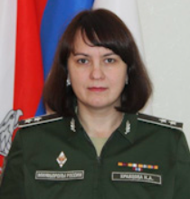

Кравцова Наталия Александровна
Руководитель Департамента государственных закупок Министерства обороны Российской Федерации
Родилась в 1978 году в г. Тамбов в семье военнослужащего.
Образование высшее: в 2000 г. – Тамбовский государственный университет по специальности «Юриспруденция», в 2017 г. – Российская академия народного хозяйства и государственной службы при Президенте Российской Федерации по специальности «государственное и муниципальное управление», бакалавр.
На государственной службе с 2000 года. Прошла путь от секретаря судебного заседания до заместителя директора Департамента размещения государственного заказа Министерства обороны Российской Федерации.
В ноябре 2014 года назначена на должность заместителя руководителя Департамента государственных закупок Министерства обороны Российской Федерации.
Приказом Министра обороны Российской Федерации от 5 августа 2019 г. назначена на должность руководителя Департамента государственных закупок Министерства обороны Российской Федерации.

Департамент Министерства обороны Российской Федерации по обеспечению государственного оборонного заказа

Рыженков Вячеслав Анатольевич
Руководитель Департамента Министерства обороны Российской Федерации по обеспечению государственного оборонного заказа, генерал-лейтенант

Департамент военно-экономического анализа Министерства обороны Российской Федерации
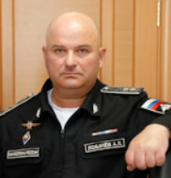
Лобачев Андрей Леонидович
Директор Департамента военно-экономического анализа Министерства обороны Российской Федерации

Департамент аудита государственных контрактов Министерства обороны Российской Федерации
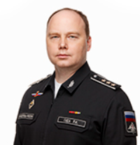

Гуда Роман Николаевич
Директор Департамента аудита государственных контрактов Министерства обороны Российской Федерации
Родился 10 августа 1980 года в г.Ухта Республики Коми.
Окончил Ухтинский государственный технический университет (2002 г.), MBA в Московской международной школе бизнеса МИРБИС (2008 г.), DBA в Российской академии народного хозяйства и государственной службы при Президенте Российской Федерации (2018 г.).
В период 2002 – 2009 гг. занимал различные должности в коммерческих организациях.
С сентября 2009 по 2018 г. – заместитель генерального директора по экономике и финансам ООО «Аэроэкспресс».
С 2011 по 2017 г. – финансовый директор ООО «Тверской Экспресс».
С 2014 по 2016 г. – заместитель генерального директора по экономике и финансам ОАО «Концерн «Калашников».
В ноябре 2018 года поступил на государственную гражданскую службу в Департамент аудита государственных контрактов. Приказом Министра обороны Российской Федерации от 20 ноября 2018 года возложено временное исполнение должности директора Департамента аудита государственных контрактов Министерства обороны Российской Федерации. Приказом Министра обороны Российской Федерации от 12 ноября 2020 года назначен директором Департамента аудита государственных контрактов Министерства обороны Российской Федерации.
Действительный государственный советник Российской Федерации 2-го класса.
Женат, воспитывает троих детей.

Департамент ведомственного финансового контроля и аудита Министерства обороны Российской Федерации
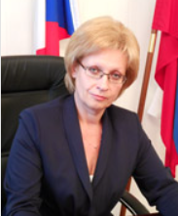

Ефимова Наталия Вячеславовна
Директор департамента ведомственного финансового контроля и аудита Министерства обороны Российской Федерации
Родилась в 1960 г.
Окончила Московский институт народного хозяйства им. Г.В. Плеханова.
С 2004 г. работала в Федеральной налоговой службе на руководящих должностях подразделений контрольной работы.
С 2010 г. работает в Министерстве обороны Российской Федерации. В 2012 г. назначена начальником Контрольно-финансовой инспекции Министерства обороны Российской Федерации.
Награждена орденом Дружбы.
Имеет Благодарность Президента Российской Федерации и Почетную грамоту Государственной Думы Российской Федерации.

Департамент финансового мониторинга государственного оборонного заказа Минобороны России
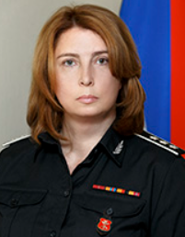

Осауленко Ольга Витальевна
Директор Департамента финансового мониторинга государственного оборонного заказа Минобороны России
Родилась в 1967 году в г. Москве.
В 1989 г. окончила Московский финансовый институт по специальности: «Финансы и кредит».
На государственной службе с 1997 г. Прошла путь от государственного налогового инспектора до заместителя начальника Управления Федеральной налоговой службы.
В марте 2013 г. назначена референтом заместителя Министра обороны Российской Федерации.
Приказом Министра обороны Российской Федерации от 27 апреля 2015 г. № 283 назначена Директором Департамента финансового мониторинга государственного оборонного заказа Министерства обороны Российской Федерации.
Действительный государственный советник Российской Федерации 2-го класса.

Департамент культуры Минобороны России
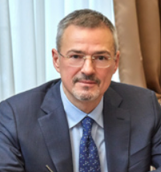

Горный Артем Владимирович
Директор Департамента культуры Министерства обороны Российской Федерации
Родился 10 августа 1967 г., образование – высшее профессиональное.
В 1991-2020 гг. — работа в государственных и коммерческих организациях в сфере культуры; член Общественного совета при Министерстве культуры Российской Федерации; Общественный уполномоченный по вопросам организации культурно-массовых мероприятий при Уполномоченном по защите прав предпринимателей в городе Москве.
В январе 2021 г. приказом Министра обороны Российской Федерации назначен директором Департамента культуры Министерства обороны Российской Федерации.
Член Генерального совета Общероссийской общественной организации «Деловая Россия».
Член Попечительского совета Благотворительного фонда «Фонд поддержки творческих проектов имени Александрова».

Департамент информационных систем Министерства обороны Российской Федерации
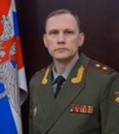

Масленников Олег Викторович
Руководитель Департамента информационных систем Министерства обороны Российской Федерации, генерал-лейтенант
Родился 23 сентября 1963 года в г. Горьком.
В 1985 году окончил Ленинградское высшее военное инженерное училище связи, а в 1997 году – Военную академию связи им. С.М. Буденного. Военную службу проходил в должности: инженера отделения телефонного центра, инженера отделения технического контроля телефонного центра, инженера отдела засекреченной связи, инженера технического отдела, старшего инженера технического отдела, начальника отделения технического отдела, начальника технического отдела, заместителя начальника центра–старшего инженера центра каналообразующих систем узла связи Генерального штаба ВС РФ, заместителя начальника узла связи Генерального штаба ВС РФ–главного инженера, начальника узла связи Генерального штаба ВС РФ, заместителя начальника Военной академии связи им. С.М. Буденного, начальника 1 управления ГУС ВС РФ, заместителя начальника ГУРИТТ МО РФ.
С 1 февраля 2019 г. исполняет обязанности руководителя Департамента информационных систем Министерства обороны Российской Федерации.
Награжден 12 медалями, в том числе медалью ордена «За заслуги перед Отечеством» I степени, «За заслуги перед Отечеством» II степени и медалью «За воинскую доблесть».

Департамент психологической работы Министерства обороны Российской Федерации
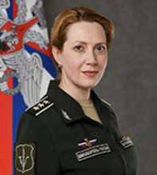

Барабанщикова Валентина Владимировна
Руководитель Департамента психологической работы Министерства обороны Российской Федерации
В 2018 году поступила на государственную гражданскую службу в Министерство обороны Российской Федерации на должность начальника управления психологической работы (психологической службы Вооруженных Сил Российской Федерации) Главного военно-политического управления Вооруженных Сил Российской Федерации.
Является руководителем Департамента психологической работы Министерства обороны Российской Федерации, созданного 1 июня 2020 г., в соответствии с Директивой №16 от 24 апреля 2020 года.
Родилась в 1980 году в Москве. В 2002 году окончила факультет психологии Московского государственного университета имени М.В. Ломоносова (далее – МГУ). В 2005 году защитила диссертацию на соискание ученой степени кандидата психологических наук на тему: «Модальность образной сферы как фактор оптимизации функционального состояния профессионалов в процессе психологической саморегуляции». В 2016 году защитила диссертацию на соискание ученой степени доктора психологических наук на тему: «Профессиональные деформации в профессиях инновационной сферы».
С 2001 года работала в МГУ в должностях доцента кафедры психологии труда и инженерной психологии, координатора факультета психологии МГУ по второму высшему образованию и магистерским программам, заместителя декана факультета психологии МГУ по учебной работе, заведующего лабораторией психологии труда. С 2020 года является заведующим кафедрой психологии труда и инженерной психологии.
Результаты теоретических и экспериментальных работ, выполненных ею и под ее руководством, отражены более чем в 60 публикациях и были представлены на научных конгрессах и конференциях.

Департамент Минобороны России по увековечению памяти погибших при защите Отечества
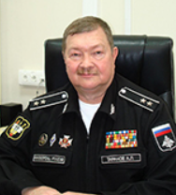
Таранов Андрей Леонидович
Временно исполняющий должность директора Департамента Министерства обороны Российской Федерации по увековечению памяти погибших при защите Отечества
Родился 26 мая 1959 года, Туркменская ССР, Марыйская обл., г. Кушка.
В 1982 году окончил Ташкентский политехнический институт по специальности самолетостроение, квалификация – инженер-механик.
С сентября 1983 по апрель 2009 проходил военную службу на различных офицерских должностях в Вооруженных Силах Российской Федерации.
Уволен с военной службы в 2009 году, полковник запаса.
Приказом Министра обороны Российской Федерации от 30 ноября 2023 г. назначен временно исполняющим должность директора Департамента Российской Федерации по увековечению памяти погибших при защите Отечества
Награжден орденом «Почета», орденом Дружбы, и другими государственными и ведомственными наградами.

Департамент Минобороны России по работе с обращениями граждан (общественная приёмная Министра обороны РФ)
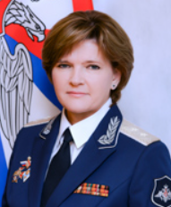

Белоусова Наталья Валентиновна
Директор Департамента Министерства обороны Российской Федерации по работе с обращениями граждан (общественной приемной Министра обороны Российской Федерации)
Родилась в 1965 г. в Комсомольске-на-Амуре в семье военнослужащего.
Окончила Московский государственный педагогический институт имени В.И. Ленина (1987) по специальности «история» с дополнительной специальностью «право», Высшую коммерческую школу «Авиабизнес».
Работала лектором Центрального музея В.И. Ленина, преподавателем истории в школе, в представительстве Аэрофлота за рубежом.
С 2005 г. — работа в Государственной транспортной компании «Россия», где прошла путь от помощника до заместителя генерального директора.
С 2010 г. — советник статс-секретаря — заместителя Министра обороны Российской Федерации.
С декабря 2010 г. — заместитель начальника Управления Министерства обороны Российской Федерации по увековечению погибших при защите Отечества.
С августа 2012 г. — начальник Управления Министерства обороны Российской Федерации по увековечению памяти погибших при защите Отечества.
В сентябре 2013 года назначена Начальником Управления Министерства обороны Российской Федерации по работе с обращениями граждан.
В декабре 2024 года назначена Начальником Департамента Министерства обороны Российской Федерации по работе с обращениями граждан.
Действительный государственный советник Российской Федерации III класса. Награждена государственной наградой — медалью ордена «За заслуги перед отечетвом» I и II степени, а так же медалями Министерства обороны Российской Федерации «За укрепление боевого содружества», «За достижения в области развития инновационных технологий», «За заслуги в увековечении памяти погибших при защите Отечества».
Владеет иностранными языками.
Замужем, есть два сына.

СЛУЖБЫ

Служба безопасности полетов авиации ВС РФ

Военно-оркестровая служба ВС РФ
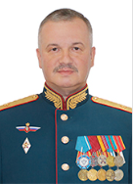
Маякин Тимофей Константинович
Начальник Военно-оркестровой службы Вооруженных Сил Российской Федерации — главный военный дирижер, генерал-майор

Военно-геральдическая служба ВС РФ
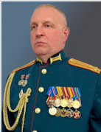
Манаков Александр Эдуардович
Начальник Военно-геральдической службы Вооруженных Сил Российской Федерации — главный военный герольдмейстер

Гидрометеорологическая служба ВС РФ
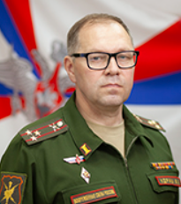

Удриш Владимир Викторович
Начальник Гидрометеорологической службы Вооруженных Сил Российской Федерации, полковник
Родился 7 июля 1971 г. в городе Кяхта Бурятской АССР. Окончил Военную инженерно-космическую академию имени А.Ф. Можайского (1994).
Военную службу проходил на различных командных и инженерных должностях в воинских частях Ракетных войск стратегического назначения и Космических войск.
С 2004 г. — проходит службу в Гидрометеорологической службе Вооруженных Сил Российской Федерации.
В декабре 2012 г. назначен на должность начальника Гидрометеорологической службы Вооруженных Сил Российской Федерации.
Награжден знаком «Почетный работник Гидрометеорологической службы России», медалями Министерства обороны РФ «За воинскую доблесть» I и II степени, другими ведомственными наградами.
Женат, воспитывает сына и дочь.

ГЛАВНЫЕ КОМАНДОВАНИЯ

Главное командование Сухопутных войск
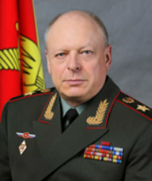

Салюков Олег Леонидович
Главнокомандующий Сухопутными войсками, генерал армии
Родился 21 мая 1955 г. в городе Саратове.
Окончил с золотой медалью Ульяновское гвардейское высшее танковое командное училище (1977), с отличием — Военную академию бронетанковых войск (1985), Военную академию Генерального штаба Вооруженных Сил РФ (1996).
С 1977 по 1982 гг. проходил службу в должностях командира взвода, командира роты, начальника штаба и командира батальона в Киевском военном округе.
С 1985 по 1994 гг. — заместитель командира учебного танкового полка, командир танкового полка, заместитель командира гвардейской танковой дивизии в Московском военном округе.
С 1997 по 2005 гг. — командир дивизии, начальник штаба и командующий армией, заместитель командующего войсками Дальневосточного военного округа.
С 2005 по 2008 гг. — начальник штаба – первый заместитель командующего войсками Дальневосточного военного округа.
С 2008 по 2010 гг. — командующий войсками Дальневосточного военного округа.
С 2010 по 2014 гг. — заместитель начальника Генерального штаба Вооруженных Сил Российской Федерации.
В мае 2014 г. Указом Президента Российской Федерации назначен на должность главнокомандующего Сухопутными войсками.
Участник боевых действий.
Награжден орденами «За заслуги перед Отечеством» IV степени, «За военные заслуги», Почета, «За службу Родине в Вооруженных Силах СССР» III степени, «За личное мужество» и многими медалями. В 2003 г. награжден дипломом и знаком Высшего Совета Форума «Общественное признание».
Женат. Имеет сына.

Главное командование Воздушно-космических сил
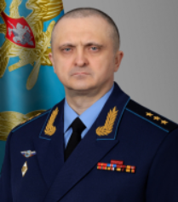

Афзалов Виктор Мусавирович
Главнокомандующий Воздушно-космическими силами, генерал-полковник
Родился 9 июня 1968 г. в с. Укромное Симферопольского района Крымской области.
Окончил Пушкинское высшее училище радиоэлектроники противовоздушной обороны имени Маршала авиации Е.Я.Савицкого (1989), Военную академию противовоздушной обороны (2000), Военную академию Генерального штаба Вооруженных Сил Российской Федерации (2010).
С 1989 по 1998 г. проходил службу в должностях начальника расчета, заместителя командира дивизиона по вооружению – командира радиотехнической батареи зенитного ракетного дивизиона корпуса противовоздушной обороны.
С 2000 по 2007 г. – командир зенитного ракетного дивизиона, начальник штаба – заместитель командира зенитного ракетного полка, командир зенитного ракетного полка корпуса противовоздушной обороны.
С 2007 по 2008 г. – начальник штаба – заместитель командира дивизии противовоздушной обороны.
С 2010 по 2012 г. – командир бригады воздушно-космической обороны оперативно-стратегического Командования Воздушно-космической обороны.
С 2012 по 2017 г. – начальник штаба – первый заместитель командующего объединением ВВС и ПВО Восточного военного округа.
С 2017 по 2018 г. – командующий объединением ВВС и ПВО Восточного военного округа.
С 2018 по 2023 г. – начальник главного штаба – первый заместитель главнокомандующего Воздушно-космическими силами.
В октябре 2023 г. Указом Президента Российской Федерации назначен главнокомандующим Воздушно-космическими силами.
Участник боевых действий.
Награжден орденами: «За военные заслуги», «Александра Невского», «За заслуги перед Отечеством» III и IV степени и многими медалями.
Женат. Имеет двух сыновей.

Главное командование Военно-Морского Флота
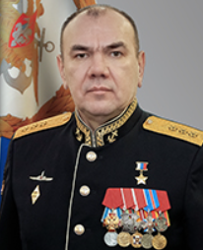

Моисеев Александр Алексеевич
Главнокомандующий Военно-Морским Флотом, адмирал
Родился 16 апреля 1962 г. в посёлке Борское, Гвардейского района Калининградской области.
В 1987 году окончил Высшее военно-морское училище радиоэлектроники имени А.С. Попова (Санкт-Петербург).
Многие годы офицерской службы прошел на атомных подводных лодках Северного флота в должностях от инженера группы боевой части до командира ракетного подводного корабля, командира соединения подводных лодок, командующего подводными силами.
В 2003 году с отличием окончил Военно-морскую академию имени Адмирала Флота Советского Союза Н.Г. Кузнецова.
В 2011 году с отличием и медалью закончил Военную академию Генерального штаба ВС РФ.
Указом Президента Российской Федерации от 3 мая 2019 года назначен командующим Северным флотом.
Указом Президента Российской Федерации назначен на должность главнокомандующего Военно-Морским Флотом.
Указом Президента Российской Федерации от 14 февраля 2011 года за мужество и героизм, проявленные при исполнении воинского долга, Моисееву Александру Алексеевичу присвоено звание Героя Российской Федерации с вручением знака особого отличия — медали «Золотая Звезда».
Награжден двумя орденами Мужества, орденом «За военные заслуги», медалью ордена «За заслуги перед Отечеством» II степени, ведомственными орденами и медалями.

КОМАНДОВАНИЯ

Командование Ракетных войск стратегического назначения
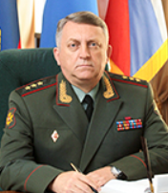

Каракаев Сергей Викторович
Командующий Ракетными войсками стратегического назначения, генерал-полковник
Родился 4 июня 1961 г. в с. Ивано-Слюсаревка Краснодарского края.
Окончил Ростовское высшее военное командно-инженерное училище (1983), командный факультет Военной академии имени Ф.Э. Дзержинского (1994), Северо-Западную академию государственной службы (заочно, 2004), Военную академию Генерального штаба Вооруженных Сил РФ (2009).
Последовательно прошел в войсках все командно-штабные должности от инженера группы до командира ракетного соединения. Возглавлял направление в Главном управлении кадров Министерства обороны Российской Федерации.
С 2006 по 2008 гг. командовал Владимирским ракетным объединением.
С октября 2009 г. — начальник штаба — первый заместитель командующего РВСН.
Указом Президента Российской Федерации от 22 июня 2010 г. назначен командующим Ракетными войсками стратегического назначения.
Награжден орденами «За заслуги перед Отечеством» IV степени, «За военные заслуги» и рядом медалей.

Командование Воздушно-десантных войск
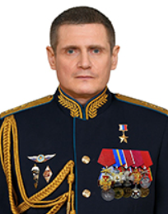

Теплинский Михаил Юрьевич
Командующий Воздушно-десантными войсками, генерал-полковник
Родился 9 января 1969 г. в поселке Моспино, Донецкой области Украинской ССР.
В 1991 году окончил Рязанское высшее воздушно-десантное командное училище имени Ленинского комсомола.
1991-1995 гг. – командир разведывательного взвода, командир разведывательной роты 137 гвардейского парашютно-десантного полка в 106 гвардейской воздушно-десантной дивизии.
За мужество и героизм, проявленные при выполнении специального задания по установлению конституционного порядка на территории Чеченской Республики, указом Президента Российской Федерации от 1 марта 1995 года старшему лейтенанту М.Ю.Теплинскому присвоено звание Героя Российской Федерации.
1995-1997 гг. – начальник разведки 137 гвардейского парашютно-десантного полка 106 гвардейской воздушно-десантной дивизии.
В 1999 г. после окончания Общевойсковой академии Вооружённых Сил Российской Федерации им. М.В.Фрунзе командовал парашютно-десантным батальоном, принимал участие в боевых действиях на Северном Кавказе.
С 2000 г. – начальник штаба, командир 234 гвардейского парашютно-десантного полка 76 гвардейской воздушно-десантной дивизии.
С октября 2002 г. – заместитель командира 76 гвардейской воздушно-десантной дивизии, а с 2003 г. – начальник штаба соединения.
В 2007 г. после окончания Военной академии Генерального штаба Вооруженных сил Российской Федерации назначен начальником 212 гвардейского окружного учебного центра имени Героя Советского Союза генерал-лейтенанта И.Н.Руссиянова.
С июня 2009 г. начальник штаба – первый заместитель командующего 20 гвардейской общевойсковой армией Западного военного округа.
С 19 февраля 2013 г. – командующий 36 общевойсковой армией Восточного военного округа.
С мая 2015 г. – начальник штаба территориальных войск Южного военного округа.
С марта 2017 г. – начальник штаба – первый заместитель командующего войсками Южного военного округа.
С апреля 2019 г. – первый заместитель командующего войсками Центрального военного округа.
Указом Президента Российской Федерации назначен командующим Воздушно-десантными войсками.
Награжден орденами «За заслуги перед Отечеством» IV степени (с мечами), Кутузова, Мужества, медалями ордена «За заслуги перед Отечеством» I и II степени (с мечами), «За отвагу», другими знаками отличия Министерства обороны Российской Федерации.

